ПАСПОРТ
МУНИЦИПАЛЬНОГО ОБРАЗОВАНИЯ

П А С П О Р Т
наименование муниципального образования: Нововерхисское сельское поселение Инсарского муниципального района Республики Мордовия
наименование муниципального района: Инсарский муниципальный район

Наделено статусом: муниципального района Законом Республики Мордовия от 28 декабря 2004 года №119-З «Об установлении границ муниципальных образований Инсарского муниципального района, Инсарского муниципального района и наделении их статусом сельского поселения, городского поселения и муниципального района»

Почтовый адрес, индекс: 431437; Республика Мордовия, Инсарский муниципальный район, с.Новые Верхиссы, ул.Большая д.28

Электронный адрес администрации муниципального образования: sverhiss@mail.ru______________

Адрес сайта муниципального образования: http://insar.e-mordovia.ru

Устав муниципального образования: Устав Нововерхисского сельского поселения Инсарского муниципального района Республики Мордовия

Зарегистрирован: ________30 ноября 2018г № RU135093162018001_____________________________________
(дата регистрации, № государственной регистрации)

Официально опубликован:______________________ 30 ноября 2018г № RU135093162018001____________________
(дата регистрации, № государственной регистрации)

Внесен в государственный реестр муниципальных образований ________________________________
(дата, № государственной регистрации)

СОДЕРЖАНИЕ
 | РАЗДЕЛ 1. СОЦИАЛЬНО-ЭКОНОМИЧЕСКИЙ ПАСПОРТ
I. | официальные символы муниципального образования
II. | краткая историко-географическая характеристика муниципального образования
III. | картографическое описание границ территории муниципального образования
IV. | административно-территориальное устройство на территории муниципального образования
V. | сведения об органах местного самоуправления
5.1. | представительный орган муниципального образования
5.2. | глава муниципального образования
5.3. | администрация муниципального образования
VI. | средства массовой информации
VII. | территориальное общественное самоуправление, общественно-политические и другие объединения граждан
VIII. | население муниципального образования, демографическая характеристика
IX. | уровень жизни населения
X. | бюджет муниципального образования
10.1. | доходы бюджета муниципального образования
10.2. | расходы бюджета муниципального образования, направленные на решение вопросов местного значения и другие муниципальные нужды
10.3. | дефицит (профицит) бюджета муниципального образования
10.4 | источники покрытия дефицита бюджета
ХI. | муниципальное имущество
11.1. | структура муниципального имущественного комплекса
11.2. | структура и стоимость объектов недвижимости муниципального образования
ХII. | основные экономические показатели
1. | общая характеристика организаций
2. | малый и средний бизнес
3. | производство товаров и услуг
4. | сельское хозяйство
5. | строительство
6. | торговля, общественное питание и бытовое обслуживание населения
7. | связь и телекоммуникации
8. | дорожное хозяйство и транспорт
9. | жилищно-коммунальное хозяйство
XIII. | здравоохранение, социальное обеспечение, образование, культура, физическая культура и спорт, туризм
1. | здравоохранение
2. | социальное обеспечение
3. | образование
4. | культура
5. | физическая культура и спорт
6. | туризм
XIV. | организация охраны общественного порядка
XV. | охрана окружающей среды
XVI. | объекты культурного наследия (памятники истории и культуры)
 | Приложение 1. Объекты социальной и инженерной инфраструктуры, находящиеся на территории муниципального образования
 | Приложение 2. Объекты социальной и инженерной инфраструктуры, находящиеся в стадии строительства на территории муниципального образования
 | Приложение 3. Объекты социальной и инженерной инфраструктуры, строительство которых планируется на территории муниципального образования
 | Приложение 4. Перечень организаций, находящихся на территории муниципального образования по основным видам экономической деятельности
 | Приложение 5. Перечень сельскохозяйственных организаций и КФХ, находящихся на территории муниципального образования
 | Приложение 6. Целевые значения основных показателей социально-экономического развития муниципального образования
 | Приложение 7. Графическая схема размещения объектов, находящихся на территории муниципального образования

РАЗДЕЛ 1. СОЦИАЛЬНО-ЭКОНОМИЧЕСКИЙ ПАСПОРТ

I. ОФИЦИАЛЬНЫЕ СИМВОЛЫ МУНИЦИПАЛЬНОГО ОБРАЗОВАНИЯ

- Герб муниципального образования
- Флаг муниципального образования
- Гимн муниципального образования –

II. КРАТКАЯ ИСТОРИКО-ГЕОГРАФИЧЕСКАЯ ХАРАКТЕРИСТИКА МУНИЦИПАЛЬНОГО ОБРАЗОВАНИЯ

1. Историческая справка о становлении органов власти на территории муниципального образования – сельская администрация образовалась в 1918 году. За период ее существования в ее названии произошло ряд изменений.
С 1918 по 1923 год именовалась, как «Исполнительный комитет Нововерхисского сельского Совета рабочих, крестьянских и красноармейских депутатов Патижско – Слободской волости Инсарского уезда Пензенской губернии.
В поволостном списке населенных мест Пензенской губернии по административно - территориальному делению утвержденному Президиумом ВЦИК от 12 ноября 1923 года с.Новые Верхиссы относятся к Инсарскому уезду Трехсвятской волости Пензенской Губернии.
Дикретом ВЦИК от 16 марта 1925 года «О перегруппировке и упразднении уездов и волостей Пензенской губернии» Инсарский уезд был упразднен.
Сельский Совет передан из Инсарского уезда второй Инсарской волости Рузаевского уезда Пензенской губернии и стал именоваться: «Исполнительный комитет Нововерхисского сельского Совета рабочих, крестьянских и красноармейских депутатов второй Инсарской волости Рузаевского уезда Пензенской губернии.
В 1928 году в связи с образованием Мордовского округа Средневолжской области ( Постановление ВЦИК от 16 июля 1928 года) был создан Инсарский район, в который вошел Нововерхисский сельсовет.
После преобразования в 1930 году Мордовского округа в Мордовскую автономную область Средневолжского края (Постановление ВЦИК от 10 января 1930 года) исполком сельсовета стал именоваться: «Исполнительный комитет Нововерхисского сельского Совета рабочих, крестьянских и красноармейских депутатов Инсарского района Мордовской области, Средневолжского края.
В связи с преобразованием Мордовской автономной области в Мордовскую Автономную Советскую Социалистическую Республику (Постановление ВЦИК от 20 декабря 1934 года) исполком сельсовета именовался: «Исполнительный комитет Нововерхисского сельского Совета рабочих, крестьянских и красноармейских депутатов Инсарского района Мордовской АССР».
В связи с принятием новой Конституции в 1936 году исполком сельсовета стал именоваться: «Исполнительный комитет Нововерхисского сельского Совета депутатов трудящихся Инсарского района Мордовской АССР.
На основании Указа Президиума Верховного Совета Мордовской АССР от 14 декабря 1962 года «Об укреплении районов Мордовской АССР» Инсарский район упразднен. Нововерхисский сельский Совет вошел в состав Ковылкинского сельского района (Указ Президиума Верховного Совета Мордовской АССР от 19 февраля 1963 года) исполком сельсовета стал называться: «Исполнительный комитет Нововерхисского сельского Совета депутатов трудящихся Ковылкинского сельского района Мордовской АССР.
Указом Президиума Верховного Совета РСФСР от 4 марта 1964 года образован Инсарский сельский район, с центром в городе Инсаре.
В состав Инсарского сельского района включить Нововерхисский сельсовет Ковылкинского района. (Указ Президиума Верховного Совета Мордовской АССР от 9 марта 1964 года).
Указом Президиума Верховного Совета РСФСР от 12 января 1965 года Инсарский сельский район преобразован в район. Исполком сельсовета стал именоваться: «Исполнительный комитет Нововерхисского сельского Совета депутатов трудящихся Инсарского района Мордовской АССР».
Согласно Указу Президиума Верховного Совета Мордовской АССР от 29 декабря 1970 года «О перенесении центра Нововерхисского сельсовета Инсарского района из с. Новые Верхиссы в с. Старые Верхиссы и о переименовании Нововерхисского сельсовета в Староверхисский сельсовет» центр Нововерхисского сельсовета Инсарского района из села Новые Верхиссы перенесен в село Старые Верхиссы и Нововерхисский сельский Совет переименован в Староверхисский сельсовет.
Постановлением Президиума Верховного Совета Мордовской АССР от 25 января 1994 года Мордовская ССР была переименовнана в республику Мордовия.
На основании «закона о местном самоуправлении Республики Мордовия» от 9 сентября 1994 года и решения 1-ой сессии районного Совета от 11 января 1995 года вновь образован районный Совет депутатов и сформированы органы местного самоуправления Инсарского района.
С 9 сентября 1994 года сельсовет стал именоваться Староверхисское сельское самоуправление Инсарского района Республики Мордовия: Закон Республики Мордовия о местном самоуправлении №1439 XII от 09 сентября 1994 года вновь признаны полномочия депутатов Староверхисского сельского Совета депутатов.
Сельский Совет депутатов стал именоваться представительным органом самоуправления – Советом депутатов, а исполком Совета – сельской администрацией, возглавляемой главой Староверхисского сельского самоуправления Инсарского района Республики Мордовия /на основании Закона РМ «О местном самоуправлении».
В результате реорганизации администрации Староверхисского сельского поселения Инсарского муниципального района в форме слияния ее с администрацией Новлейского и Яндовищенского сельских поселений образовалось Нововерхисское сельское поселение (Закон Республики Мордовия № 41-З от 17 мая 2018 года)

2. Географические особенности и климатические условия
Климат - в районе квалифицируется как умеренно-континентальный, слегка засушливый. Летний период протекает на фоне большого количества солнечных и малооблачных дней, средние показатели термометров в июле +21...+22 градуса. Нередко образование суховеев, в отдельных случаях, особенно в южной части района приводят к пыльным бурям. Весенний период протекает на фоне неустойчивой и ветряной погоды, северная, низменная часть района сильно подвержена весенним паводкам. Зимы протекают на фоне устойчивых отрицательных температур, средние показатели в январе -8 .-11 градусов, возможны и кратковременные похолодания до -30, так же не исключены и мощные оттепели. Самым богатым на туманы является осенний период, начало осени сопровождается умеренно теплой и сухой погодой. Среднегодовая норма осадков составляет около 400 мм. Природно-климатические условия благоприятны для проживания.

Рельеф - Из современных рельефообразующих процессов наибольшее распространение имеют эрозионные. Наиболее глубокие овраги и балки находятся в южной части района и по правому берегу р. Иссы. На этих же участках довольно часто встречаются оползни.

Гидрогеология, гидрография - На территории сельского поселения протекают реки Исса, Потиж, Инсарка. В качестве дополнительного источника для водоснабжения сельского поселения могут рассматриваться водные ресурсы р. Иссы. Площадь ее водосбора до створа составляет 1 249 кв.км. Норма годового стока 4,41 м3/с, его объем - 139,2 млн.м3 в год. По химическому составу они хлоридно-гидрокарбонатные, хлоридно-сульфатные кальциевонатриевые, натриево-магниевые. Высокое содержание фтора (1,0 - 3,0 мг/дм3) определяет необходимость разработки и осуществления мероприятий по водоподготовке.

Обеспеченность подземными водами - Запасы подземных вод 105,3 тыс. м3/сут.

Минеральные воды и грязи - Минерализация извлекаемых вод изменяется в пределах от 0,4 до 0,5 г/дм3

Земельные ресурсы и их распределение, га

№  п/п | Категории земель | общая площадь | в собст-венности граждан | в собст-венности юридических лиц | в муници-пальной собственности | в государственной  собственности | в собственности Российской Федерации
 |  |  |  |  |  |  | всего: | из них предоставлено:
 |  |  |  |  |  |  |  | гражданам |  | юридическим лицам
 |  |  |  |  |  |  |  | во владение  и пользование | в аренду | в пользование | в аренду
А | Б | 1 | 2 | 3 | 4 | 5 | 6 | 7 | 8 | 9 | 10
1. | Земли сельскохозяйственного назначения, в том числе: | 9129,8 | - | - | - | - | - | - | - | - | -
1.1. | фонд перераспределения земель | - | - | - | - | - | - | - | - | - | -
2. | Земли населенных пунктов, в том числе: | 179,1 | - | - | - | - | - | - | - | - | -
2.1. | городских населенных пунктов | - | - | - | - | - | - | - | - | - | -
2.2. | сельских населенных пунктов | - | - | - | - | - | - | - | - | - | -
3. | Земли промышленности, энергетики, транспорта, связи, радиовещания, телевидения, информатики, земли для обеспечения космической деятельности, земли обороны, безопасности и земли иного специального назначения | - | - | - | - | - | - | - | - | - | -
3.1. | Земли промышленности | - | - | - | - | - | - | - | - | - | -
3.2. | Земли энергетики | - | - | - | - | - | - | - | - | - | -
3.3. | Земли транспорта,  в том числе: | - | - | - | - | - | - | - | - | - | -
3.3.1. | железнодорожного | - | - | - | - | - | - | - | - | - | -
3.3.2. | автомобильного | - | - | - | - | - | - | - | - | - | -
3.3.3. | морского, внутреннего водного | - | - | - | - | - | - | - | - | - | -
3.3.4. | воздушного | - | - | - | - | - | - | - | - | - | -
3.3.5. | трубопроводного | - | - | - | - | - | - | - | - | - | -
3.4. | Земли связи, радиовещания, телевидения, информатики | - | - | - | - | - | - | - | - | - | -
3.5. | Земли для обеспечения космической деятельности | - | - | - | - | - | - | - | - | - | -
3.6. | Земли обороны и безопасности | - | - | - | - | - | - | - | - | - | -
3.7. | Земли иного специального назначения | - | - | - | - | - | - | - | - | - | -
4. | Земли особо охраняемых территорий  и объектов | - | - | - | - | - | - | - | - | - | -
4.1. | Земли особо охраняемых природных территорий, в том числе: | - | - | - | - | - | - | - | - | - | -
4.1.1. | земли лечебно-оздоровительных местностей и курортов | - | - | - | - | - | - | - | - | - | -
4.2. | Земли рекреационного назначения | - | - | - | - | - | - | - | - | - | -
4.3. | Земли историко-культурного назначения | - | - | - | - | - | - | - | - | - | -
5. | Земли лесного фонда | 355 | - | - | - | - | - | - | - | - | -
6. | Земли водного фонда | - | - | - | - | - | - | - | - | - | -
7. | Земли запаса | 79 | - | - | - | - | - | - | - | - | -
8. | Итого земель в административных границах: | - | - | - | - | - | - | - | - | - | -
9. | Из всех земель: земли природоохранного назначения | - | - | - | - | - | - | - | - | - | -
10. | Из всех земель: особо ценные земли | - | - | - | - | - | - | - | - | - | -

III. КАРТОГРАФИЧЕСКОЕ ОПИСАНИЕ ГРАНИЦ ТЕРРИТОРИИ МУНИЦИПАЛЬНОГО ОБРАЗОВАНИЯ
Картографическое описание границы Нововерхисского сельского поселения произведено от левого угла схематической карты и идет по ходу часовой стрелки с учетом прилегающих территорий смежных муниципальных образований Кадошкинского, Рузаевского муниципальных районов и Пензенской области, а также Инсарского городского поселения, Нижневязерского и Сиалеевско-Пятинского сельских поселений.
От т. А граница идет по смежеству с Кадошкинским муниципальным районом. Поднимается в северо-восточном направлении 0,7 км, пересекая балку Зимник. Далее по балке Зимник уходит на северо-восток 3,7 км, пересекает автодорогу Усыскино-Старые Верхиссы до реки Потиж. Затем по реке Потиж (по течению) идет извилистой линией 4,3 км, поворачивая с северо-востока на юго-восток, и подходит к окраине села Усыскино. От села Усыскино поворачивает на северо-восток 0,6 км через пастбище мимо лесополосы и доходит до 16 лесного квартала. Огибает с западной стороны 16, 14, 13 и 12 лесные кварталы и идет, меняя свое направление: 0,3 км на северо-запад, 0,2 км на северо-восток, 0,2 км на северо-запад, 170 м на северо-восток, 50 м на юго-восток, 160 м на северо-восток, 0,4 км на северо-запад, 0,5 км на юго-запад, 0,9 км на северо-запад, 170 м на юго-запад, 0,8 км на северо-запад, 0,4 км на юго-запад и 0,3 км на северо-запад. Затем по северной границе 12 лесного квартала идет 1,3 км на юго-восток. Затем идет на северо-восток 4,0 км, пересекая по пути автодорогу, овраг Горелище и урочище Молодая Роща. Поворачивает на северо-запад 0,8 км, пересекая безымянный ручей балки Потиж, затем уходит на северо-восток 1,4 км через пастбище, вдоль лесополосы до т. Б.
От т. Б граница идет по смежеству с Рузаевским муниципальным районом. Граница идет на юго-восток 1,6 км через кустарниковую растительность, лесополосу и ручей, поворачивает на юг 0,3 км, затем 2,0 км на восток. Затем опускается в южном направлении 2,1 км через пастбище, в 0,3 км восточнее деревни Жедрино, пересекая реку Инсар и автодорогу. Затем идет 0,9 км по безымянному ручью (против течения) на юго-восток, далее - 1,1 км на юго-запад до лесополосы. Затем идет 0,8 км вдоль лесополосы на северо-восток, пересекая автодорогу на село Новлей. Поворачивает на север 160 м, затем на восток 190 м и на северо-восток 50 м. Далее поворачивает в юго-восточном направлении, огибая урочище Горель, и идет 1,0 км до безымянного ручья балки Пруточный Овраг. По безымянному ручью (по течению) балки Пруточный Овраг поднимается 0,4 км на северо-восток, затем опускается на юго-восток 1,0 км, пересекая по пути урочище Угольный Овраг и балку Дигелевский Овраг. Затем 2,8 км движется также в юго-восточном направлении до лесополосы, затем по левой стороне лесополосы 1,3 км идет на юго-восток, поворачивает на юго-запад 0,4 км и по пастбищу 0,7 км на юго-восток до т. В.
От т. В граница идет по смежеству с Пензенской областью. По безымянному ручью (по течению) балки Поганый Овраг граница идет на юго-восток 2,0 км, затем 0,6 км на юго-запад, далее уходит на северо-запад 1,5 км по лесополосе. Поворачивает на юго-запад 1,0 км, затем 0,6 км на запад и северо-запад, далее опускается на юго-запад 0,7 км и через пастбище на северо-запад 0,5 км до ручья Липлейка. По ручью Липлейка (по течению) идет 1,1 км, меняя направление с юго-западного на юго-восточное, до реки Потиж, по руслу реки Потиж (по течению) на юго-восток на протяжении 1,7 км. Далее граница идет по заболоченной луговой растительности 2,2 км в юго-западном направлении до т. Г.
От т. Г граница идет по смежеству с Сиалеевско-Пятинским сельским поселением. Двигаясь в юго-западном направлении 2,0 км через заболоченную луговую растительность, доходит до реки Потиж. Далее - по реке Потиж (по течению) 0,7 км до реки Исса в том же направлении, затем идет по реке Исса (по течению) в том же направлении 4,1 км, огибая с северной стороны село Сиалеевская Пятина. В 0,5 км от автодороги на село Сиалеевская Пятина граница поворачивает и поднимается преимущественно на северо-запад 5,8 км по реке Исса (по течению). Затем пересекает ее и уходит на северо-восток 0,2 км до пересечения с границей лесного квартала Инсарского участкового лесничества. Огибает с западной стороны плавной линией лесные кварталы Инсарского участкового лесничества с северо-востока на северо-запад 1,0 км. Затем идет 0,1 км по пастбищу на северо-восток до границы лесного квартала Инсарского участкового лесничества. По западной границе лесного квартала Инсарского участкового лесничества идет ломаной линией, меняя направление: 1,1 км на северо-восток, 0,5 км на север, 0,3 км на северо-запад, 0,2 км на северо-восток и 170 м на север, затем через пастбище, сначала на север 0,4 км, потом на северо-запад 0,2 км до ручья Тумалка в т. Д.
От т. Д граница идет по смежеству с Инсарским городским поселением. Сначала по ручью Тумалка (против течения) поднимается на север 0,9 км до верхнего левого угла лесного квартала Инсарского участкового лесничества. Затем огибает с северной стороны лесные кварталы Инсарского участкового лесничества, двигаясь сначала на запад 0,5 км, затем 2,8 км на северо-запад до т. А.

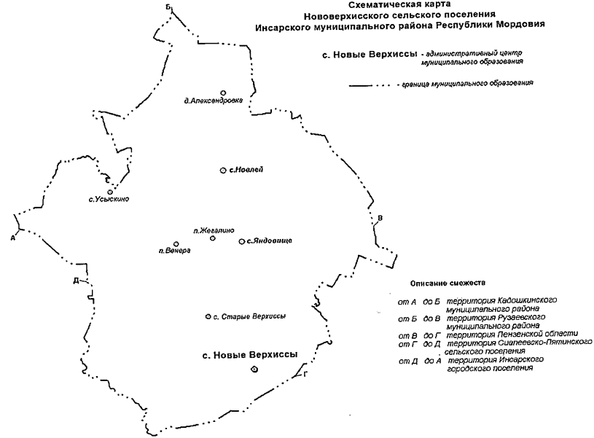
IV. АДМИНИСТРАТИВНО-ТЕРРИТОРИАЛЬНОЕ УСТРОЙСТВО
на территории МУНИЦИПАЛЬНОГО ОБРАЗОВАНИЯ

4.1. | Административный центр | c.Новые Верхиссы
4.2. | Расстояние от муниципального образования до административного центра субъекта РФ (км) | 22
 | по автомобильным дорогам | 22
 | воздушным путем | -
4.3. | Площадь территории (кв.км/га) | 146,95/14694,82
4.4. | Численность населения (чел.) | 693
 | в том числе относящегося к коренным малочисленным народам (чел.) | -
4.5. | Число административно-территориальных единиц | 1
4.6. | Генеральный план поселения (полное наименование, дата и номер нормативно-правового акта, внесение изменений) | -

4.6. Населенные пункты, расположенные в границах территории муниципального образования

№ п/п | Статус и наименование  населенного пункта | Численность  населения (чел.)  на 01.01.2019 | Численность избирателей (чел.) | Численность населения, относящегося к коренным малочисленным народам (чел.) | Расстояние до административного центра муниципального образования (км) | Расстояние  до административного центра субъекта РФ (км)
1. | село Новые Верхиссы | 164 | 193 | 0 | - | 78
2. | село Старые Верхиссы | 135 | 141 | 0 | 5 | 24
3. | поселок Венера | 20 | 25 | 0 | 10 | 71
4. | село Усыскино | 37 | 27 | 0 | 15 | 74
5. | поселок Жегалино | 0 | 0 | 0 | 11 | 70
6. | село Яндовище | 119 | 122 | 0 | 13 | 70
7. | село Новлей | 218 | 227 | 0 | 16 | 66
8. | деревня Александровка | 0 | 4 | 0 | 20 | 64

4.7. Краткая характеристика административно-территориальных единиц в составе муниципального образования

№ п/п | Статус и наименование населенного пункта | Историческое происхождение наименования единиц в составе муниципального образования | Наименование рек и других водоемов, на которых расположен населенный пункт | Перечень предприятий, организаций производственного и социально-культурного назначения | Перечень предприятий, являющихся градообразующими
1 | село Новые Верхиссы | Старинное мокшанское село, расположенное в пойме Иссы и Потижа. находится на границе с Пензенской областью. Название гидронимического характера: м. Исапря «верх Иссы». Основан в 1719 году. | река Исса | Структурное подразделение ГБУЗ РМ «Нововерхисский ФАП»  МБОУ «Нововерхиссенская средняя общеобразовательная школа»  МБОО «Нововерхиссенский детский сад «Ручеек»  Структурное подразделение МБУК «Дом культуры Инсарского муниципального района» - "Нововерхиский социальный центр"  ИП Кузьмина Елена Александровна (магазин)  Магазин ТПС (Райпо) | -
2 | село Старые Верхиссы | Мокшанское село, расположенное на берегу речки Кочатлейке. Название гидронимического характера: м. Исапря «верх Иссы». Основан в середине 17 века | - | Структурное подразделение ГБУЗ РМ «Староверхисский ФАП»  Отделение почтовой связи  ИП Наташкин Сергей Иванович (магазин)  Магазин ТПС (Райпо) | -
3 | село Яндовище | Яндовище - село в Инсарском районе. Находится на реке Патиж. В "Списке населенных мест Пензенской губернии" (1869) Яндвище - село казенное из 101 двора Инсарского уезда. Основано в середине ХVII века служилыми темниковскими татарами на Атемарско-Инсарской засечной черте юго-восточной границы Российского государства. В "Деле о мельнbце, построенной служилым татарином Айдаром Булаковым у чужого берега, в Инсарском уезде" сообщается в 1696 году: "Инсарского ж уезду деревни Андавищ служилый татарин Айдар Булаков самовольством своим запрудил Потиш речку на мельничное строение". Название ландшафтного характера: оно образовано от русского устаревшего слова яндова "котловина, впадина". Местность вокруг села сильно пересечена: крутые холмы чередуются с глубокими котловинами. В Пензенской области котловину среди холмогорий называют ендовиной (яндовиной), что передает расположение и смысл названий Яндова, Яндовище в Мордовской АССР. | река Потиж | Структурное подразделение ГБУЗ РМ «Яндовищенский ФАП»  Структурное подразделение МБУК «Дом культуры Инсарского муниципального района» - "Яндовищенский сельский Дом культуры"  Отделение почтовой связи  Магазин ТПС (Райпо) | -
4 | село Усыскино | Усыскино - село в Инсарском районе. Находится на реке Потиж (Патиж). В "Списке населенных мест Пензенской губернии" (1869). Патижский Острог - село казенное из 166 дворов Инсарского уезда. Основано в середине ХVII века вместе с крепостью Инсар. 10 апреля 1939 года село Потижский Острог переименовано в село Усыскино в честь одного из членов экипажа стратонавтов И. Д. Усыскина, поднявшегося в 1934 году на стратостате "Осоавиахим-1" на высоту 22 км и потерпевшего аварию близ этого села. | плотина на балке Зимник | - | -
5 | поселок Жегалино | Жегалино - деревня в Инсарском районе. Находится на речке Патиж. В "Списке населенных мест Пензенской губернии" (1869) на одной территории указываются два населенных пункта: Жегалино (Студенный Ключ) - деревня казенная из 22 дворов и Жегаловка (Жегаловка, Лапшелей) - деревня казенная из 9 дворов Инсарского уезда. Название-антропоним: служилые татары на Инсарской засечной черте юго-восточной границы Российского государства Жегаловы (Жегалины) были владельцами населенного пункта. Эта фамилия в ХVII - ХVIII веках была распространенной в центральной части России. В основе фамилии слово жегало (жигало, жегло) "каленое железо, жало"; жегало "крапива" | река Потиж | - | -
6 | поселок Венера | Венера - поселок в Инсарском районе. Основан в годы коллективизации. В "Списке населенных мест Средне-Волжского края" (1931) Венера - колхоз из 11 дворов Старо-Верхиссенского сельсовета. В конце 20-х годов ХХ века переселенцами из села Старые Верхисы были организованы колхозы "Венера", "Марс", "Ключ Октября" и "Красная Горка". Название символического происхождения: названия ярких планет солнечной системы в 20-х годах олицетворяли коренные изменения в жизни мордовского крестьянства после Великой Октябрьской социалистической революции. | - | - | -
7 | село Новлей | Новлей - село в Инсарском районе. В "Списке населенных мест Пензенской губернии" (1869) Навлей - село казенное из 124 дворов Инсарского уезда. В "Деле о мельнице, построенной служилым татарином Айдаром Булаковым у чужого берега в Инсарском уезде" сообщается, что в 1696 году жители деревни Навлей принимали участие в разборе плотины, построенной на чужой земле. Названо по речке Навлей, на которой село расположено. Гидроним Навлей образован из двух общемордовских слов: нав (нава) "окунуть" и лей "речка"- (в значении мочилища лыка конопли). | речка Новлей | Структурное подразделение ГБУЗ РМ «Новлейский ФАП»  Структурное подразделение МБУК «Дом культуры Инсарского муниципального района» - "Новлейский сельский Дом культуры"  ИП Наташкин Сергей Иванович (магазин)  Магазин ТПС (Райпо) | -
8 | деревня Александровка | Александровка - деревня в Инсарском районе. Находится в верховьях реки Инсар. В "Списке населенных мест Пензенской губернии" (1969) Александровка - деревня владельческая из 27 дворов Инсарского уезда. Название-антропоним: из "Ведомости о числе душ помещиковых крестьян и о количестве земли, владеемой помещиками Пензенской губернии по Инсарскому уезду" (1858) видно, что деревня Александровка принадлежала Александру Степановичу Андрееву. | - | - | -
V. СВЕДЕНИЯ ОБ ОРГАНАХ МЕСТНОГО САМОУПРАВЛЕНИЯ

5.1. Представительный орган муниципального образования: Совет депутатов Нововерхисского сельского поселения Инсарского муниципального района Республики Мордовия;
5.1.1. Наименование представительного органа (по Уставу): Совет депутатов Нововерхисского сельского поселения Инсарского муниципального района Республики Мордовии;
5.1.2. Срок полномочий: 5 лет
5.1.3. Установленная численность депутатов:_____7____(кворум – не менее двух третей от установленной численности депутатов).
5.1.4. Дата избрания представительного органа в правомочном составе__09 сентября 2018 год_,
избрано депутатов _7 человек__.
5.1.5. Дата проведения повторных (дополнительных) выборов ___-___,
избрано депутатов _-__.
5.1.6. Представительный орган сформирован
а) по мажоритарной системе: ____7_______.
б) по партийным спискам: ____-__.
в) по смешанной системе: депутатов избираются по одномандатным избирательным округам, депутатов по единому избирательному округу,
образуемому на всей территории муниципального образования, пропорционально числу голосов избирателей, поданных за муниципальные
списки кандидатов.
5.1.7. Руководитель представительного органа

Фамилия, имя,  отчество | Дата  рождения | Образование | Какое учебное заведение закончил (год). Специальность по диплому | Место работы, занимаемая должность  до избрания председателем представительного органа | Опыт работы  в статусе депутата (лет) | Принадлежность к политической партии, общественному объединению | Кем выдвинут в состав представительного органа (иной способ выдвижения)
Чигажов  Алексей  Николаевич | 24.02.1968 | Высшее | МГУ им. Огарева (1994), механизация сельского хозяйства | Председатель СХПК Нововерхисский | 22 | «Единая Россия» | По инициативе трудового коллектива

5.1.8. Состав представительного органа
чел.
Всего депутатов |  | 7
из них:  работает на постоянной основе |  | -
По образованию
Высшее |  | 3
в т.ч. | юридическое | в т.ч.
в т.ч. | экономическое | -
в т.ч. | по специальности «государственное и муниципальное управление» | -
в т.ч. | другие | 3
Неоконченное высшее |  | -
Среднее профессиональное |  | 4
Среднее |  | -
По полу (численность лиц)
Женщины |  | 1
Мужчины |  | 6
По возрасту (численность лиц)
до 30 лет |  | -
30-39 лет |  | 1
40-49 лет |  | 1
50-59 лет |  | 5
60 лет и старше |  | -
По опыту работы в статусе депутата (численность лиц)
до 1 года |  | 1
от 1 года до 5 лет |  | -
от 5 лет до 10 лет |  | 1
от 10 лет и более |  | 5
По социальному составу (численность лиц)
Работники бюджетной сферы |  | 1
Предприниматели |  | -
Наемные работники коммерческих не бюджетных организаций |  | -
Наемные работники некоммерческих не бюджетных организаций |  | 2
Пенсионеры |  | -
Учащиеся |  | -
Безработные |  | 1
Военнослужащие |  | -
Иные |  | 2
По принадлежности к политическим партиям (численность лиц)

Являются членами или сторонниками политических партий |  | 7
в т.ч. | «Единая Россия» | 4
в т.ч. | КПРФ | -
в т.ч. | ЛДПР | 2
в т.ч. | «Справедливая Россия» | -
в т.ч. | Иные партии (указать какие) | 1-самовыдвиженец

5.1.9. Перечень постоянных комитетов, комиссий представительного органа

- по вопросам социальной политики________________________  - по бюджету и вопросам экономического развития___________  - по вопросам местного самоуправления_____________________  - по вопросам градостроительства, жилищно-коммунального хозяйства и экологии местного самоуправления  - по вопросам муниципальной собственности_________________  - по вопросам инвестиционной политики и развития предпринимательства_______________________________________________  - по вопросам депутатской этики и регламента________________  наименование комиссии | Выбрать из списка и дополнить новыми  1.По бюджету и финансам, вопросам развития местного самоуправления, законности и правопорядка;  2. По вопросам экономической политики, муниципальной собственности, строительства и архитектуры.

5.2. Глава муниципального образования
Форма избрания главы муниципального образования
Фамилия, имя,  отчество | Чигажов Алексей Николаевич |  |  | Дата избрания |  | Дата окончания срока полномочия
Фамилия, имя,  отчество |  |  |  | 21.09.2018 |  | 2022
Число, месяц, год рождения |  | 24.02.1968
Место рождения |  | с.Новые Верхиссы Инсарского района Мордовской АССР
Образование
Год поступления | Год окончания |  | Наименование учебного заведения
1996 | 2001 |  | МГУ им. Н.П.Огарева
5.3. Администрация муниципального образования
5.3.1. Сведения о численности работников администрации

Показатели | Ед. | По состоянию на 01.01.2018 года |  | По состоянию на 01.01.2019 года
Показатели | Ед. | замещено должностей | имеется вакансий | замещено должностей | имеется вакансий
1 | 2 | 3 | 4 | 5 | 6
Работников администрации – всего: | чел. | - | - | 6 | 0
в том числе муниципальных служащих, из них: |  | - | - | 5 | 0
а) глава администрации, назначаемый на должность по контракту |  | - | - | 1 | 0
б) заместитель главы администрации |  | - | - | 2 | 0
в) руководители управлений, комитетов |  | - | - | - | -
г) заместители руководителей управлений, комитетов |  | - | - | - | -
д) начальники отделов |  | - | - | - | -
е) помощник лица, замещающего муниципальную должность |  | - | - | - | -
ж) консультант |  | - | - | - | -
з) главный специалист |  | - | - | - | -
к) ведущий специалист |  | - | - | 1 | 0
л) другие специалисты |  | - | - | 1 | 0
Общие затраты на содержание работников администрации (форма 0503075, строка 080 – ЗАГС) | тыс.  руб. | - |  | - | -
в т. ч. на содержание муниципальных служащих (форма 0503075, строка 020* минус ЗАГС 020) | -«- | - |  | - | -
Средний размер денежного содержания муниципального служащего администрации | -«- | - |  | - | -

5.3.2. Состав кадров муниципальной службы

ПО ОБРАЗОВАНИЮ (численность лиц)
Категории муниципальных служащих | По состоянию на 01.01.2019 года
Категории муниципальных служащих | Высшее, в том числе: |  |  |  | Неоконченное высшее | Среднее профессиональное | Среднее
Категории муниципальных служащих | юридическое | экономическое | гос. и муниц. управление | другое | Неоконченное высшее | Среднее профессиональное | Среднее
Муниципальных служащих – всего, из них: | - | - | - | 1 | - | 4 | -
глава администрации | - | - | - | - | - | 1 | -
заместитель главы | - | - | - | 1 | - | 1 | -
руководители управлений, комитетов | - | - | - | - | - | - | -
заместители руководителей управлений, комитетов | - | - | - | - | - | - | -
начальники отделов | - | - | - | - | - | - | -
помощник лица, замещающего муниципальную должность | - | - | - | - | - | - | -
консультант | - | - | - | - | - | - | -
главный специалист | - | - | - | - | - | - | -
ведущий специалист | - | - | - | - | - | 1 | -
другие специалисты | - | - | - | - | - | 1 | -

ПО ПОЛУ (численность лиц)
Категории муниципальных служащих | По состоянию на 01.01.2019 года
Категории муниципальных служащих | женщины | мужчины
Муниципальных служащих – всего, из них: | 3 | 2
глава администрации | 1 | -
заместитель главы | 1 | 1
руководители управлений, комитетов | - | -
заместители руководителей управлений, комитетов | - | -
начальники отделов | - | -
помощник лица, замещающего муниципальную должность | - | -
консультант | - | -
главный специалист | - | -
ведущий специалист | 1 | -
другие специалисты | 1 | -

ПО ВОЗРАСТУ (численность лиц)
Категории муниципальных служащих | По состоянию на 01.01.2019 года
Категории муниципальных служащих | до 30 лет | 30-39 лет | 40-49 лет | 50-59 лет | старше  60 лет
Муниципальных служащих – всего, из них: | 1 | - | - | 4 | -
глава администрации | - | - | - | 1 | -
заместитель главы | - | - | - | 2 | -
руководители управлений, комитетов | - | - | - | - | -
заместители руководителей управлений, комитетов | - | - | - | - | -
начальники отделов | - | - | - | - | -
помощник лица, замещающего муниципальную должность | - | - | - | - | -
консультант | - | - | - | - | -
главный специалист | - | - | - | - | -
ведущий специалист | 1 | - | - | - | -
другие специалисты | - | - | - | 1 | -

ПО ОПЫТУ РАБОТЫ В ОРГАНАХ ГОСУДАРСТВЕННОЙ ВЛАСТИ
ИЛИ МЕСТНОГО САМОУПРАВЛЕНИЯ (численность лиц)

Категории муниципальных служащих | По состоянию на 01.01.2019 года
Категории муниципальных служащих | до 1 года | от 1 до  5 лет | от 5 до  10 лет | от 10 до 20 лет | от 20 лет и более
Муниципальных служащих – всего, из них: | 1 | 1 | - | 3 | -
глава администрации | - | - | - | 1 | -
заместитель главы | 1 | - | - | 1 | -
руководители управлений, комитетов | - | - | - | - | -
заместители руководителей управлений, комитетов | - | - | - | - | -
начальники отделов | - | - | - | - | -
помощник лица, замещающего муниципальную должность | - | - | - | - | -
консультант | - | - | - | - | -
главный специалист | - | - | - | - | -
ведущий специалист | - | 1 | - | - | -
другие специалисты | - | - | - | 1 | -

5.3.3. Структура исполнительно-распорядительного органа местного самоуправления муниципального образования
(утверждена решением Совета депутатов Нововерхисского сельского поселения Инсарского муниципального района от 24.09.2018 г. №14)

Приложение №1
к решению Нововерхисского
сельского поселения
от 24.09.2018 №14

Структура
администрации Нововерхисского сельского поселения Инсарского муниципального района
1. Глава сельского поселения | 1 ед.
2. Заместитель Главы сельского поселения | 2 ед.
3. Главный бухгалтер | 1 ед.
4. Ведущий специалист | 1ед.

VI. СРЕДСТВА МАССОВОЙ ИНФОРМАЦИИ

7.1. Наименование печатного средства массовой информации для опубликования муниципальных правовых актов, обсуждения проектов муниципальных правовых актов по вопросам местного значения, доведения до сведения жителей муниципального образования официальной информации о социально-экономическом и культурном развитии муниципального образования, о развитии его общественной инфраструктуры и иной официальной информации: Информационный бюллетень Нововерхисского сельского поселения Инсарского муниципального района
Тираж – 4 экз. одного номера, не более 1 тыс. экз. в год
Формат – А4 в черно-белом исполнении
Период издания – определяется главным редактором в зависимости от объема имеющейся к моменту выхода информации и необходимой срочности ее опубликования
Учредитель – администрация Нововерхисского сельского поселения Инсарского муниципального района
Юридический адрес – 431437, Республика Мордовия, Инсарский район, село Новые Верхиссы, ул.Большая д.28

VII. ТЕРРИТОРИАЛЬНОЕ ОБЩЕСТВЕННОЕ САМОУПРАВЛЕНИЕ,
ОБЩЕСТВЕННО-ПОЛИТИЧЕСКИЕ И ДРУГИЕ ОБЪЕДИНЕНИЯ ГРАЖДАН

№ п/п | Показатели | Единица измерения | По состоянию  на 01.01.2018 года | По состоянию на 01.01.2019 года
1 | 2 | 3 | 4
1. | Число зарегистрированных органов территориального общественного самоуправления (ТОС) – всего, | единиц | - | -
 | в том числе в пределах территорий: |  | - | -
 | а) подъездов многоквартирных жилых домов |  | - | -
 | б) многоквартирных жилых домов |  | - | -
 | в) группы жилых домов |  | - | -
 | г) жилых микрорайонов |  | - | -
 | д) сельских населенных пунктов, не являющихся поселениями |  | - | -
2. | Перечень зарегистрированных на территории муниципального образования политических партий, общественных движений с указанием их численности: |  | - | -
3. | Число национально-культурных объединений | единиц | - | -
4. | Число религиозных конфессий | единиц | - | -
5. | Число общественных некоммерческих организаций | единиц | - | -
6. | Число старост в населенных пунктах на территории муниципального образования | единиц | - | -

2. Перечень национально-культурных объединений

VIII. НАСЕЛЕНИЕ МУНИЦИПАЛЬНОГО ОБРАЗОВАНИЯ.
ДЕМОГРАФИЧЕСКАЯ ХАРАКТЕРИСТИКА

№  п/п | Показатель | Единица измерения | По состоянию  на 01.01.2018 года | По состоянию на 01.01.2019 года
1 | Численность постоянного населения (на конец года) – всего, в том числе в возрасте: | чел. | - | 693
 | а) моложе трудоспособного, из них: | -«- | - | 76
 | - детей дошкольного возраста (до 6 лет), из них: | -«- | - | 20
 | - детей дошкольного возраста (до 3 лет) | -«- | - | 13
 | - детей школьного возраста (от 6 до 15 лет включительно) | -«- | - | 44
 | б) трудоспособном | -«- | - | 353
 | в) старше трудоспособного | -«- | - | 257
1.1. | Структура занятости работоспособного населения
 | - трудоустроенные в коммерческой сфере | % | - | 1,5
 | - трудоустроенные в бюджетной сфере | % | - | 1,9
 | - военнослужащие* | % | - | 1,2
 | - безработные | % | - | 1,9
1.2. | Численность женщин фертильного возраста (15 – 49 лет), из них: | чел. | - | 111
 | - женщин, не имеющих детей, из них: | -«- | - | 39
 | - в возрасте от 15 до 18 лет | -«- | - | 8
 | - женщин, родивших 1 ребенка | -«- | - | 27
 | - женщин, родивших 2 детей | -«- | - | 31
 | - женщин, родивших 3 детей | -«- | - | 8
 | - женщин, родивших 4 детей | -«- | - | 3
 | - женщин, родивших 5 и более детей | -«- | - | 3
¹ Данные на 01.01.2017. В соответствии с Годовым производственным планом Росстата оценка численности постоянного населения на 01.01.2018 по полу и возрасту будет осуществлена в сентябре 2018 года.
*при заполнении графы под военнослужащими следует понимать лиц трудоспособного возраста, проходящих службу в вооруженных силах РФ (в том числе из состава гражданского персонала ВС РФ), сотрудников правоохранительных органов (МВД, Росгвардия, СК РФ, ФСБ РФ, ФССП, ФСИН, прочие)

2. Демографическая характеристика муниципального образования
№ п/п | Показатель | Единица измерения | По состоянию  на 01.01.2018 года | По состоянию на 01.01.2019 года
2.1. | Число родившихся за год | чел. | - | 2
2.2. | Число умерших за год | чел. | - | 11
2.3. | Естественный прирост населения | чел. | - | -9
2.4. | Численность вынужденных переселенцев, зарегистрированных за год | чел. | - | -
2.5. | Численность беженцев, зарегистрированных за год | -«- | - | -
2.6. | Число прибывших за год | -«- | - | 4
2.7. | Численность выбывших за год | -«- | - | -

IX. УРОВЕНЬ ЖИЗНИ НАСЕЛЕНИЯ

№ п/п | Показатели | Единица измерения | По состоянию  на 01.01.2018 года | По состоянию на 01.01.2019 года
1. | Среднемесячная заработная плата работников крупных и средних предприятий – всего, | руб. | - | -
 | в том числе предприятий муниципальной формы собственности | -«- | - | -
2. | Среднемесячная заработная плата работников малых предприятий – всего | -«- | - | -
3. | Средняя заработная плата по муниципальному образованию в коммерческой сфере | -«- | - | -
4. | Средняя заработная плата по муниципальному образованию в бюджетной сфере | -«- | - | -
4.1. | Средняя заработная плата по муниципальному образованию в образовании |  | - | -
4.2. | Средняя заработная плата по муниципальному образованию в культуре |  | - | -
4.3. | Средняя заработная плата по муниципальному образованию в здравоохранении |  | - | -
5. | Величина просроченной задолженности по заработной плате работников на начало текущего года (01.01.) – всего, | -«- | - | -
 | в том числе сложившейся на начало текущего года (01.01.): |  | - | -
 | - из-за отсутствия собственных средств предприятий | -«- | - | -
 | - из-за недофинансирования из бюджетов всех уровней, в том числе: | -«- | - | -
 | а) федерального бюджета | -«- | - | -
 | б) бюджета субъекта федерации | -«- | - | -
 | в) местного бюджета | -«- | - | -
6. | Среднедушевой денежный доход населения (в месяц) | -«- | - | 17815
7. | Численность не занятых граждан, обратившихся за содействием  в поиске подходящей работы (на конец отчетного периода) | чел. | - | -
 | - из них численность безработных граждан | -«- | - | -
 | - из них получают социальные выплаты | -«- | - | -
8. | Количество семей, получающих субсидии на оплату жилищно-коммунальных услуг | единиц | - | -

X. БЮДЖЕТ МУНИЦИПАЛЬНОГО ОБРАЗОВАНИЯ
10.1. Доходы бюджета муниципального образования (тыс. руб.)

№  п/п | Показатели | По состоянию на 01.01.2018 года |  | По состоянию на 01.01.2019 года
№  п/п | Показатели | утвержденный бюджет на 2017 год | отчет об исполнении  за 2017 год | утвержденный бюджет на 2018 год | отчет об исполнении за 2018 год
1. | Доходы муниципального образования – всего,  из них: | 11210,3 | 9023,3 | 6248,9 | 5741,2
1.1. | Доходы (налоговые и неналоговые) | 1373,5 | 1522,6 | 1141,9 | 1281,4
1.1.1. | в том числе налоговые доходы: | 809,8 | 960,2 | 828,9 | 741,9
 | - налог на прибыль организаций
 | - налог на доходы физических лиц | 72 | 53,7 | 55 | 64,1
 | - налоги на товары (работы, услуги), реализуемые на территории РФ
 | - единый налог на вмененный доход для отдельных видов деятельности
 | - единый сельскохозяйственный налог
 | - налог на имущество физических лиц | 31,7 | 27,9 | 33,5 | 28,4
 | - налог на имущество организаций
 | - земельный налог | 706,1 | 878,6 | 740,4 | 649,4
 | - государственная пошлина, сборы
- задолженность и перерасчеты по отмененным налогам, сборам
и иным обязательным платежам
1.1.2. | Неналоговые доходы: | 563,7 | 562,4 | 313 | 539,5
 | - доходы от использования имущества, находящегося  в государственной и муниципальной собственности | 76 | 74,7 | 63 | -
 | - платежи при пользовании природными ресурсами
 | - доходы от оказания платных услуг и компенсации затрат государства
 | - доходы от продажи материальных и нематериальных активов | 487,7 | 487,7 | 250 | 539,5
 | - административные платежи и сборы
 | - штрафы, санкции, возмещение ущерба
 | - прочие неналоговые доходы
1.1.3. | Доля налоговых и неналоговых доходов местного бюджета (за исключением поступлений налоговых доходов по дополнительным нормативам отчислений) в общем объеме собственных доходов бюджета муниципального образования (без учета субвенций), % | 12,2 | 17,2 | 18,9 | 23,3
1.1.4. | Доходы от возврата остатков субсидий, субвенций и иных межбюджетных трансфертов, имеющих целевое назначение прошлых лет
1.1.5. | Возврат остатков субсидий, субвенций и иных межбюджетных трансфертов, имеющих целевое назначение прошлых лет
1.2. | Безвозмездные поступления,  в том числе: | 9836,8 | 7500,7 | 5107 | 4459,7
1.2.1. | Безвозмездные поступления от других бюджетов бюджетной системы Российской Федерации, из них: | 9836,8 | 7500,7 | 5107 | 4459,7
 | а) дотации на выравнивание уровня бюджетной обеспеченности муниципальных образований | 1325,5 | 1325,5 | 1502,3 | 1502,3
 | б) дотации на поддержку мер по сбалансированности бюджетов
 | в) иные дотации
 | г) субвенции | 174,8 | 174,8 | 216,4 | 216,4
 | д) субсидии | 8190 | 5853,9 | 3241,3 | 2594,1
 | е) иные межбюджетные трансферты | 146,5 | 146,5 | 147 | 147
1.2.2. | Безвозмездные поступления от государственных организаций
1.2.3. | Прочие безвозмездные поступления
1.2.4. | Доходы от возврата остатков субсидий, субвенций и иных межбюджетных трансфертов, имеющих целевое назначение прошлых лет
1.2.5. | Возврат остатков субсидий, субвенций и иных межбюджетных трансфертов, имеющих целевое назначение прошлых лет
 | Справочно:
 | Доходы, полученные учреждениями, являющимися получателями бюджетных средств, от оказания платных услуг, безвозмездных поступлений от физических лиц, в т. ч. добровольных пожертвований, средств от иной, приносящей доходы деятельности (поступающие на лицевые счета учреждений)
 | Из общей величины доходов собственные доходы муниципального образования (в соответствии со ст. 47 Бюджетного кодекса Российской Федерации) составляют (%) | 98,4 | 98,1 | 96,5 | 96,2
 | Доходы муниципального образования в расчете на 1 жителя муниципального образования | 15,5 | 12,5 | 9 | 8,3
 | Собственные доходы муниципального образования в расчете на 1 жителя муниципального образования | 15,2 | 12,,2 | 8,7 | 8

10.2. Расходы бюджета муниципального образования (тыс. руб.)

№  п/п | Показатели | По состоянию на 01.01.2018 года |  | По состоянию на 01.01.2019 года
№  п/п | Показатели | утвержденный бюджет | отчет  об исполнении за 2017 год | утвержденный бюджет | отчет об исполнении за 2018 год
2 . | Расходы муниципального образования - всего | 11270,7 | 8501,5 | 6754,5 | 5731,1
2.2. | Расходы бюджета муниципального образования в соответствии с бюджетной классификацией – всего, из них: | 11270,7 | 8501,5 | 6754,5 | 5731,1
2.2.1. | общегосударственные вопросы | 5647,7 | 3060,4 | 4503,5 | 3506,9
2.2.2. | обслуживание внутреннего муниципального долга | 0,1 | 0,1 | - | -
2.2.3. | национальная оборона | 174,6 | 174,6 | 216,3 | 216,3
2.2.4. | национальная безопасность и правоохранительная деятельность | 26,2 | 26,2 | 26,7 | 26,7
2.2.5. | национальная экономика | 282,3 | 106,7 | 553,5 | 553,4
2.2.6. | жилищно-коммунальное хозяйство | 76,3 | 76,3 | 113 | 88,5
2.2.7. | охрана окружающей среды | - | - | - | -
2.2.7.1. | в т. ч. содержание гидротехнических сооружений и водных объектов, протекающих в черте населенных пунктов | - | - | - | -
2.2.8. | образование | - | - | - | -
2.2.9. | культура, кинематография, средства массовой информации | 4789 | 4789 | 834,7 | 834,7
2.2.9.1. | в том числе - культура, кинематография | 4789 | 4789 | 834,7 | 834,7
2.2.9.2. | - средства массовой информации | - | - | - | -
2.2.10. | здравоохранение и спорт | - | - | - | -
2.2.10.1. | в том числе - здравоохранение | - | - | - | -
2.2.10.2. | - физическая культура и спорт | - | - | - | -
2.2.15. | социальная политика | 123,1 | 120,4 | 123,7 | 123,5
2.2.16. | межбюджетные трансферты | - | - | - | -
2.2.17. | Расходы на благоустройство | 151,4 | 147,7 | 333,5 | 331,9
2.3. | Из общей величины расходов: | - | - | - | -
2.3.1. | на финансирование нормативных затрат на оказание муниципальных услуг (выполнение работ) | - | - | - | -
2.3.2. | на погашение и обслуживание муниципального долга | - | - | - | -
2.3.3. | на обслуживание муниципальной собственности | - | - | - | -
2.3.3. | в том числе: | - | - | - | -
2.3.3. | на финансирование нормативных затрат на содержание недвижимого имущества и особо ценного движимого имущества, закрепленного за Учреждением | - | - | - | -
2.3.4. | на исполнение переданных государственных полномочий | 0,1 | 0,1 | 0,1 | 0,1
2.3.5. | на управленческие нужды, из них: | 5647,7 | 3039,1 | 4493 | 3505,2
2.3.5. | на оплату труда кадров местного самоуправления, | 3590,4 | 1798,2 | 2660,7 | 2236,4
2.3.5. | в том числе:
2.3.5. | а) на оплату труда главы муниципальных образований, председателей представительных органов, председателей контрольных органов, депутатов, осуществляющих свои полномочия на постоянной основе | 1590,8 | 849,7 | 1145,7 | 949,1
2.3.5. | б) на оплату труда муниципальных служащих | 1999,7 | 948,5 | 1515 | 1287,1
2.3.5. | в) на компенсационные выплаты выборным лицам, осуществляющим полномочия на непостоянной основе | - | - | - | -
2.3.6. | Справочно: | - | - | - | -
2.3.6.1. | К какой группе по степени дотационности относится муниципальное образование: | - | - | - | -
 | 1 группа - доля дотаций и (или) налоговых доходов по дополнительным нормативам отчислений в объеме собственных доходов местных бюджетов в течение двух из трех последних отчетных финансовых лет более 5% | * | * | * | *
 | 2 группа - доля дотаций и (или) налоговых доходов по дополнительным нормативам отчислений в объеме собственных доходов местных бюджетов в течение двух из трех последних отчетных финансовых лет более 20% | - | - | - | -
 | 3 группа - доля дотаций и (или) налоговых доходов по дополнительным нормативам отчислений в объеме собственных доходов местных бюджетов в течение двух из трех последних отчетных финансовых лет более 50% | - | - | - | -
2.3.6.2. | Соблюдение муниципальными образованиями требований Бюджетного кодекса Российской Федерации по установленным нормативам: | - | - | - | -
 | расходы по нормативу на содержание органов местного самоуправления | - | - | - | -
 | расходы по нормативу на оплату труда депутатов, выборных должностных лиц местного самоуправления, осуществляющих свои полномочия на постоянной основе, муниципальных служащих региона | - | - | - | -
2.3.6.3. | Бюджетная обеспеченность в расчете на 1 жителя муниципального образования (тыс. рублей) | 15,5 | 11,7 | 9,7 | 8,3
2.3.6.4. | Размер обязательств муниципального образования по исполнительным документам ко взысканию (тыс. рублей)

10.3. Дефицит (профицит) бюджета муниципального образования (тыс. руб.)

Показатели | По состоянию на 01.01.2018 года |  | По состоянию на 01.01.2019 года
Показатели | утвержденный бюджет | отчет об исполнении за год | утвержденный бюджет | отчет об исполнении за год
Дефицит (-), профицит (+) бюджета | -60,4 | 521,9 | -505,6 | 10
Дефицит (-), профицит (+) бюджета в процентах | 4,4 | - | 44,2 | -

10.4. Источники финансирования дефицита бюджета (тыс. руб.)

№ п/п | Показатели | По состоянию  на 01.01.2018 года |  | По состоянию на 01.01.2019 года
№ п/п | Показатели | утвержденный бюджет | отчет  об исполнении за год | утвержденный бюджет | отчет об исполнении
4. | Источники внутреннего финансирования дефицита бюджета муниципального образования – всего,  из них: | 60,4 | -521,9 | 505,6 | -10
4.1. | Муниципальные ценные бумаги, номинальная стоимость которых указана  в валюте Российской Федерации | - | - | - | -
4.1.1. | Размещение муниципальных ценных бумаг, номинальная стоимость которых указана в валюте Российской Федерации | - | - | - | -
4.1.2. | Погашение муниципальных ценных бумаг, номинальная стоимость которых указана в валюте Российской Федерации | - | - | - | -
4.2. | Кредиты кредитных организаций в валюте РФ | - | - | - | -
 | - получение кредитов от кредитных организаций в валюте РФ | - | - | - | -
 | - погашение кредитов, предоставленных кредитными организациями в валюте РФ | - | - | - | -
4.2.2. | Получение бюджетных кредитов от других бюджетов бюджетной системы по кредитным соглашениям, заключенным от имени муниципальных образований | - | - | - | -
 | бюджетные кредиты, полученные от других бюджетов бюджетной системы РФ | - | - | - | -
 | погашение кредитов, полученных от других бюджетов бюджетной системы | - | - | - | -
4.3. | Бюджетные кредиты от других бюджетов бюджетной системы Российской Федерации | -100 | -100 | 0 | 0
4.3.1. | -получение бюджетных кредитов от других бюджетов бюджетной системы РФ в валюте РФ | 300 | 0 | 300 | 0
4.3.2. | -погашение бюджетных кредитов, полученных от других бюджетов бюджетной системы РФ в валюте РФ | -400 | -100 | -300 | 0
4.4. | Иные источники внутреннего финансирования дефицитов бюджетов
4.5. | Прочие бюджетные кредиты (ссуды), предоставленные внутри страны | - | - | - | -
4.6. | Акции и иные формы участия в капитале, находящиеся в муниципальной собственности | - | - | - | -
4.6.1. | Средства от продажи акций и иных форм участия в капитале, находящихся  в муниципальной собственности | - | - | - | -
4.7. | Остатки средств бюджета | 160,4 | -421,9 | 505,6 | -10
4.7.1. | Увеличение остатков средств бюджета | -11510,3 | -9023,4 | -6548,9 | -5741,2
4.7.2. | Уменьшение остатков средств бюджетов | 11670,7 | 8601,5 | 7054,5 | 5731,2
 | Справочно:
 | Объем муниципального долга
 | - бюджетные кредиты
 | в том числе реструктурированные | - | - | - | -
 | - кредиты кредитных организаций | - | - | - | -

ХI. МУНИЦИПАЛЬНОЕ ИМУЩЕСТВО

11.1. Структура муниципального имущественного комплекса

№  п/п | Виды имущественного комплекса | Единица измерения |  | По состоянию  на 01.01.2019 года
1.1. | Муниципальные унитарные предприятия | единиц |  | 2
 | - банкротные | единиц |  | -
 | - доходные | единиц |  | -
1.2. | Муниципальные учреждения | единиц |  | 22
1.3. | Хозяйственные общества, в которых муниципальное образование имеет пакет акций (доли, паи, вклады) | единиц |  | -
1.4. | Земельные участки, на которые зарегистрировано право собственности муниципального образования, – всего, в том числе по категориям земель: | ед. | м² | 790 | 39737771
 | а) земли населенных пунктов | ед. | м² | 39 | 128325
 | б) земли сельхозназначения | ед. | м² | 748 | 39537000
 | в) земли промышленности и иного специального назначения | ед. | м² | 3 | 72466
 | г) земли особо охраняемых территорий и объектов | ед. | м² | - | -
 | д) земли лесного фонда | ед. | м² | - | -
 | е) земли водного фонда | ед. | м² | - | -
1.5. | Просроченная кредиторская задолженность МУП | тыс. рублей |  | -
1.6. | Просроченная кредиторская задолженность муниципальных учреждений | тыс. рублей |  | -

11.2. Структура и стоимость объектов недвижимости муниципального образования

№  п/п | Показатели | По состоянию на 01.01.2019 года
№  п/п | Показатели | единиц |  | стоимость объектов имущества (всего) тыс. руб.
№  п/п | Показатели | всего объектов | зарегистри-ровано объектов | балансовая | износ | остаточная
2.1 | Объекты недвижимости, находящиеся в муниципальной собственности, – всего, в том числе: | 150 | 140 | 825503 | 455217,9 | 370285,2
 | объекты жилого фонда | 7 | 7 | 7081 | - | 7081
2.2 | Объекты недвижимости, закрепленные за муниципальным предприятием на праве хозяйственного ведения, – всего,  в том числе: | 58 | 58 | 56342,2 | 53082,6 | 3259,6
 | объекты жилого фонда | - | - | - | - | -
2.3 | Объекты недвижимости, закрепленные за муниципальным учреждением на праве оперативного управления, – всего,  в том числе: | 49 | 44 | 332563,6 | 259725,6 | 72838
 | объекты жилого фонда | - | - | - | - | -
2.4. | Объекты недвижимости казны муниципального образования – всего, в том числе: | 40 | 40 | 184002,3 | 4977,6 | 179024,6
 | объекты жилого фонда | 7 | 7 | 7081,1 | 7081,1 | 7081,1
2.5. | Объекты недвижимости, переданные в пользование юридическим и физическим лицам на основе договора, – всего, в том числе: | 17 | 17 | 144230,8 | 243 | 91625
 | а) по договору безвозмездного пользования | 4 | 4 | 25282 | 25282 | 25282
 | б) по договору доверительного управления | - | - | - | - | -
 | в) по договору аренды | 13 | 13 | 144230,8 | 243 | 143987,7

ХII. ОСНОВНЫЕ ЭКОНОМИЧЕСКИЕ ПОКАЗАТЕЛИ

№  п/п | Показатели | Единица измерения | По состоянию  на 01.01.2018 года |  | По состоянию на 01.01.2019 года
1. Общая характеристика организаций
 | Число организаций, прошедших процедуру государственной регистрации (по состоянию на начало периода), – всего | единиц | - |  | 1
 | по формам собственности: | единиц | - |  | -
1.1.1. | государственная | единиц | - |  | 1
1.1.2. | муниципальная | единиц | - |  | 1
1.1.3. | частная | единиц | - |  | -
1.1.4. | совместная с иностранным участием | единиц | - |  | -
1.1.5. | иные | единиц | - |  | -
1.2. | Число индивидуальных предпринимателей, зарегистрированных в налоговых органах (по состоянию на начало периода) | единиц | - |  | 3
1.3. | Наличие градообразующих предприятий на территории муниципального образования, профиль их деятельности кратко | единиц | - |  | -
2. Малый и средний бизнес
2.1. | Число малых и средних предприятий – всего | единиц | - |  | 3
 | по категориям: |  | - |  | -
2.1.1. | а) малые (без микропредприятий) | единиц | - |  | -
2.1.2. | б) микропредприятия | единиц | - |  | -
2.1.3. | в) средние | единиц | - |  | -
2.1.4. | г) индивидуальные предприниматели | единиц | - |  | 3
2.2. | Количество субъектов малого и среднего предпринимательства – получателей поддержки по муниципальной программе развития малого и среднего предпринимательства | единиц | - |  | -
2.3. | Объем предоставленной поддержки по муниципальной программе развития малого и среднего предпринимательства | тыс. руб. | - |  | -
2.4. | Всего проведено торгов и других способов размещения заказов | единиц | - |  | -
2.5. | Объем размещения заказов на поставки товаров, выполнение работ, оказание услуг для муниципальных нужд | тыс. руб. | - |  | -
2.6. | Объем размещения заказов на поставки товаров, выполнение работ, оказание услуг для муниципальных нужд у субъектов малого предпринимательства | тыс. руб. | - |  | -
3. Производство товаров и услуг
3.1. | Среднесписочная численность работников крупных и средних организаций | чел.  чел.  % | - |  | -
3.2. | Среднесписочная численность работников малых предприятий | чел.  чел.  % | - |  | -
3.3. | Фонд начисленной заработной платы всех работников (млн. руб.) | чел.  чел.  % | - |  | -
3.4. | Индекс промышленного производства (по видам экономической деятельности С, D, Е) | чел.  чел.  % | - |  | -
3.4.1. | С. Добыча полезных ископаемых | чел.  чел.  % | - |  | -
3.4.2. | D. Обрабатывающие производства | чел.  чел.  % | - |  | -
3.4.3. | Е. Производство и распределение электроэнергии, газа и воды | единиц | - |  | -
3.5. | Объем отгруженных товаров собственного производства, выполненных работ и услуг собственными силами по отдельным видам экономической деятельности (C, D, E) – всего, | млн. руб. | - |  | -
 | в том числе по видам экономической деятельности: |  | - |  | -
3.5.1. | С. Добыча полезных ископаемых | млн. руб. | - |  | -
3.5.2. | D. Обрабатывающие производства | млн. руб. | - |  | -
3.5.3. | Е. Производство и распределение электроэнергии, газа и воды | млн. руб. | - |  | -
3.5.4. | В. Рыболовство, рыбоводство | млн. руб. | - |  | -
4. Сельское хозяйство (в целом по муниципальному образованию)
4.1. | Число сельскохозяйственных производителей – всего, | единиц | - |  | 2
 | в том числе: |  | - |  | -
4.4.1. | сельхозорганизации | единиц | - |  | 1
4.1.2. | крестьянские (фермерские) хозяйства | единиц | - |  | 1
4.1.3. | хозяйства населения (личные подсобные хозяйства) | единиц | - |  | -
4.1.4. | подсобные хозяйства предприятий | единиц | - |  | -
4.2. | Площадь сельскохозяйственных угодий (по переписи) | га | - |  | -
4.3. | Посевные площади – всего, | га | - |  | -
 | в том числе под: |  | - |  | -
4.3.1. | - картофель | га | - |  | -
4.3.2. | - овощи | га | - |  | -
4.3.3. | - кормовые культуры, всего, в том числе: | га | - |  | -
4.3.3.1. | - однолетние травы посева текущего года | га | - |  | -
4.3.3.2. | - многолетние травы посева текущего года | га | - |  | -
4.4. | Посевная площадь в личных подсобных хозяйствах (ЛПХ) – всего, | га | - |  | 56
 | в том числе под: |  | - |  | -
4.4.1. | картофель | га | - |  | 47,5
4.4.2. | овощи | га | - |  | 8,5
4.5. | Поголовье скота (на конец года) в сельскохозяйственных организациях и КФХ– всего, | голов | - |  | 1700
 | в том числе: |  | - |  | -
4.5.1. | КРС – всего, | голов | - |  | 1700
4.5.1.1. | в том числе коровы | голов | - |  | 800
4.5.2. | Свиньи | голов | - |  | -
4.5.3. | Овцы и козы | голов | - |  | -
4.5.4. | Лошади | голов | - |  | -
4.5.5. | Птица | тыс. голов | - |  | -
4.6. | Поголовье скота в ЛПХ, всего | голов | - |  | 3330
 | в том числе: |  | - |  | -
4.6.1. | КРС – всего, | голов | - |  | 73
4.6.1.1. | в том числе коровы | голов | - |  | 28
4.6.2. | Свиньи | голов | - |  | 120
4.6.3. | Овцы и козы | голов | - |  | 334
4.6.4. | Лошади | голов | - |  | 3
4.6.5. | Птица | тыс. голов | - |  | 2800
4.7. | Производство основных продуктов растениеводства в хозяйствах всех категорий, | тонн | - |  | -
 | в том числе: |  | - |  | -
4.7.1. | картофель | тонн | - |  | -
4.7.2. | овощи | тонн | - |  | -
4.7.3. | сахарная свекла | тонн | - |  | -
4.7.4. | валовый сбор зерновых (в весе после доработки) | тонн | - |  | -
4.8. | Производство основных продуктов растениеводства в сельскохозяйственных организациях и КФХ, | тонн | - |  | -
 | в том числе: |  | - |  | -
4.8.1. | картофель | тонн | - |  | -
4.8.2. | овощи | тонн | - |  | -
4.8.3. | сахарная свекла | тонн | - |  | -
4.8.4. | валовый сбор зерновых (в весе после доработки) | тонн | - |  | -
4.9. | Производство основных продуктов растениеводства в ЛПХ – всего, | тонн | - |  | -
 | в том числе: |  | - |  | -
4.9.1. | картофель | тонн | - |  | -
4.9.2. | овощи | тонн | - |  | -
4.10. | Производство основных продуктов животноводства в хозяйствах всех категорий, | тонн | - |  | -
 | в том числе: |  | - |  | -
4.10.1. | скот и птица на убой (в убойном весе) | тонн | - |  | -
4.10.2. | молоко | тонн | - |  | -
4.10.3. | яйца | тыс. штук | - |  | -
4.11. | Производство основных продуктов животноводства в сельскохозяйственных организациях и КФХ, | тонн | - |  | 75277
 | в том числе: |  | - |  | -
4.11.1. | скот и птица на убой (в убойном весе) | тонн | - |  | 824
4.11.2. | молоко | тонн | - |  | 74453
4.11.3. | яйца | тыс. штук | - |  | -
4.12. | Производство основных продуктов животноводства в хозяйствах населения (личных подсобных хозяйствах), в том числе: | тонн | - |  | -
4.12.1. | скот и птица на убой (в живом весе) | тонн | - |  | -
4.12.2. | молоко | тонн | - |  | -
4.12.3. | Яйца | тыс. штук | - |  | -
4.13. | Численность занятых в сельском хозяйстве | человек | - |  | 103
5. Строительство
5.1. | Число строительных организаций – всего, | единиц |  | - | -
 | в том числе по формам собственности: | единиц |  | - | -
5.1.1. | государственных | единиц |  | - | -
5.1.2. | муниципальных | единиц |  | - | -
5.1.3. | частных | единиц |  | - | -
5.1.4. | смешанные российские | единиц |  | - | -
5.1.5. | общественные | единиц |  | - | -
5.2. | Производство строительных материалов, в том числе: |  |  | - | -
5.2.1. | стеновые материалы | млн. штук  условного кирпича |  | - | -
5.2.2. | конструкции и детали сборные, железобетонные | тыс. м³ |  | - | -
5.2.3. | пиломатериалы | тыс. м³ |  | - | -
5.2.4. | цемент | тыс. тонн |  | - | -
5.2.5. | материалы строительные нерудные | тыс. м³ |  | - | -
5.3. | Инвестиции в основной капитал – всего, в том числе по источникам финансирования: | млн. руб. |  | - | -
5.3.1. | собственные средства предприятий | млн. руб. |  | - | -
5.3.2. | привлеченные средства, из них: | млн. руб. |  | - | -
5.3.2.1. | из федерального бюджета | млн. руб. |  | - | -
5.3.2.2. | из регионального бюджета | млн. руб. |  | - | -
5.3.2.3. | из местного бюджета | млн. руб. |  | - | -
5.3.2.4. | средства внебюджетных фондов | млн. руб. |  | - | -
5.3.2.5. | прочие | млн. руб. |  | - | -
5.3.3. | иностранные инвестиции | тыс. долл. США |  | - | -
5.4. | Реализуемые инвестиционные проекты (перечень и краткое описание инвестиционных проектов на территории поселения (наименование, суть проекта, стадия реализации, ожидаемые результаты, объем и источники финансирования), в том числе с учетом комплексной застройки территории объектами соцкульбыта), в том числе
 | срок реализации | гг. |  | - | -
 | общая стоимость проекта | тыс. руб. |  | - | -
5.5. | Объем капитальных вложений в объекты капит. строительства – всего, | млн. руб. |  | - | -
 | в том числе по источникам финансирования: | млн. руб. |  | - | -
5.5.1. | собственные средства предприятий | млн. руб. |  | - | -
5.5.2. | привлеченные средства, из них: | млн. руб. |  | - | -
5.5.2.1. | из федерального бюджета | млн. руб. |  | - | -
5.5.2.2. | из регионального бюджета | млн. руб. |  | - | -
5.5.2.3. | из местного бюджета | млн. руб. |  | - | -
5.5.2.4. | средства внебюджетных фондов | млн. руб. |  | - | -
5.5.2.5. | прочие | млн. руб. |  | - | -
5.5.3. | иностранные инвестиции | тыс. долл. США |  | - | -
5.6. | Ввод жилья – всего, в том числе: | м² |  | - | -
5.6.1. | количество введенных квартир | единиц |  | - | -
5.6.2. | количество введенных м² общей площади | м² |  | - | -
5.6.3. | индивидуальное жилищное строительство | м² |  | - | -
6. Торговля, общественное питание и бытовое обслуживание населения (в целом по муниципальному образованию)
6.1. Торговля
6.1.1. | Количество объектов розничной торговли, осуществляющих деятельность на территории муниципального образования, в том числе: | единиц | - |  | 5
6.1.2. | Магазины | единиц | - |  | 5
6.1.2.3. | из них универсамы (супермаркеты) | единиц | - |  | -
6.1.3. | Розничные рынки – всего, из них: | единиц | - |  | -
6.1.3.1. | Специализированные | единиц | - |  | -
6.1.3.2. | Сельскохозяйственные | единиц | - |  | -
6.1.3.3. | Универсальные | единиц | - |  | -
6.1.4. | Нестационарные торговые объекты – всего, из них: | единиц | - |  | -
6.1.4.1. | Павильоны | единиц | - |  | -
6.1.4.2. | Киоски | единиц | - |  | -
6.1.4.3. | Лотки | единиц | - |  | -
6.1.4.4. | Автолавки | единиц | - |  | -
6.1.5. | Площадь торговых объектов – всего (торговая) | тыс. м² | - |  | 0,2
6.1.6. | Обеспеченность населения торговой площадью | м²на 1000 человек | - |  | -
6.1.7. | Оборот розничной торговли | тыс. руб. | - |  | 1533
6.1.8. | Оборот розничной торговли в расчете на 1 жителя | руб. | - |  | 1818
6.1.9. | Темп роста оборота розничной торговли к соответствующему периоду прошлого года | % | - |  | -
6.1.10. | Доля сетевых структур в обороте розничной торговли | тыс. руб. | - |  | -
6.2. Общественное питание
6.2.1. | Количество общедоступных объектов общественного питания, осуществляющих деятельность на территории муниципального образования, – всего (без учета спецсети), в том числе: | единиц | - |  | 1
6.2.1.1. | Общедоступные столовые, закусочные, буфеты: |  | - |  | -
 | а) количество | единиц | - |  | -
 | б) в них посадочных мест | единиц | - |  | -
6.2.1.2. | Рестораны, кафе, бары: |  | - |  | -
 | а) количество | единиц | - |  | -
 | б) в них посадочных мест | единиц | - |  | -
 | Обеспеченность населения посадочными местами в местах общественного питания | количество на 1000 жителей | - |  | -
6.2.2. | Оборот общественного питания | тыс. руб. | - |  | -
 | Оборот общественного питания в расчете на 1 жителя | рублей | - |  | -
 | Темп роста оборота общественного питания к соответствующему периоду прошлого года | % | - |  | -
6.3. Бытовое обслуживание населения
6.3.1. | Количество специализированных предприятий бытового обслуживания населения – всего, | единиц | - |  | -
6.3.1.1. | в том числе – муниципальных, | единиц | - |  | -
 | из них по видам услуг: |  | - |  | -
6.3.1.1.1. | услуги прачечных | единиц | - |  | -
6.3.1.1.2. | химическая чистка и крашение | единиц | - |  | -
6.3.1.1.3. | услуги бань и душевых | единиц | - |  | -
6.3.1.1.4. | услуги предприятий по прокату | единиц | - |  | -
6.3.1.1.5. | прочие виды бытовых услуг | единиц | - |  | -
6.3.2. | Количество специализированных организаций, оказывающих ритуальные услуги – всего, | единиц | - |  | -
6.3.2.1. | в том числе муниципальных | единиц | - |  | -
6.3.3. | Площадь, отведенная под места захоронения | м² | 83695 |  | 83695
6.3.4. | Объем реализации бытовых услуг населению | тыс. руб. | - |  | -
6.3.5. | Темп роста объема реализации бытовых услуг населению к соответствующему периоду прошлого года | % | - |  | -
7. Связь и телекоммуникации
7.1. | Доля домохозяйств, подключенных к широкополосному доступу к сети «Интернет» | % | - |  | 80
7.2. | Число стационарных отделений почтовой связи | единиц | - |  | 2
7.3. | Число персональных компьютеров в администрации муниципального образования | единиц | - |  | 4
7.4. | Наличие локально-вычислительной сети (ЛВС) в администрации муниципального образования | единиц | - |  | -
7.4.1. | количество персональных компьютеров в составе ЛВС | единиц | -
7.4.2. | количество персональных компьютеров, подключенных к сети Интернет | единиц | - |  | 4
7.5. | Использование средств защиты информации, средств электронной цифровой подписи | единиц | - |  | 4
8. Дорожное хозяйство и транспорт
8.1. Дорожное хозяйство
8.1.1. | Общая протяженность автомобильных дорог общего пользования местного значения | км | - |  | 45,6
8.1.2. | Протяженность автомобильных дорог, не отвечающих нормативным требованиям, в общей протяженности автомобильных дорог общего пользования местного значения | км | - |  | 24,6
8.1.3. | Доля протяженности автомобильных дорог общего пользования местного значения, не отвечающих нормативным требованиям, в общей протяженности автомобильных дорог общего пользования местного значения | % | - |  | -
8.1.4. | Отремонтировано автомобильных дорог общего пользования местного значения | км | - |  | -
8.1.5. | Протяженность автомобильных дорог общего пользования местного значения, введенных в эксплуатацию после строительства и реконструкции, в том числе: | км | - |  | -
8.1.5.1. | с усовершенствованным типом покрытия | км | - |  | -
8.1.5.2. | с покрытием переходного типа | км | - |  | -
8.1.6. | Общее число мостов, путепроводов, эстакад – всего, в том числе: | единиц/м.п. | - |  | 6/45
8.1.6.1. | на автомобильных дорогах общего пользования местного значения | единиц/м.п. | - |  | 6/45
8.1.7. | Общее число водопропускных труб – всего, в том числе: | единиц/м.п. | - |  | 8/56
8.1.7.1. | на автомобильных дорогах общего пользования местного значения | единиц/м.п. | - |  | 8/56
8.1.8. | Общая протяженность освещенных улиц и дорог | км | - |  | 13,5
8.1.9. | Протяженность улиц и автомобильных дорог, требующих реконструкции или ремонта линий освещения | км | - |  | -
8.1.10. | Удельный вес освещенных улиц и дорог в общей протяженности | % | - |  | -
8.2. Транспорт (в целом по муниципальному образованию)
8.2.1. | Количество предприятий транспорта – всего, в том числе: | единиц | - |  | -
8.2.1.1. | муниципальных | единиц | - |  | -
8.2.1.2. | частных | единиц | - |  | -
8.2.1.3. | прочих | единиц | - |  | -
8.2.2. | Перевезено грузов | тыс. тонн | - |  | -
8.2.3. | Перевезено пассажиров | тыс. чел. | - |  | -
8.2.4. | Количество грузовых автомобилей – всего | единиц | - |  | -
8.2.5. | Количество автобусов – всего | единиц | - |  | -
8.2.6. | Количество легковых автомобилей – всего | единиц | - |  | -
8.2.7. | Количество состоящих на учете в предприятиях автобусов, предназначенных для обслуживания регулярных маршрутов муниципального образования, – всего, | единиц | - |  | -
8.2.7.1. | из них муниципальных | единиц | - |  | -
8.2.8. | Число регулярных автобусных маршрутов – всего, в том числе: | единиц | - |  | -
8.2.8.1. | внутри муниципальных | единиц | - |  | -
8.2.8.2. | пригородных | единиц | - |  | -
8.2.9. | Протяженность регулярных автобусных маршрутов – всего, в том числе: | км | - |  | -
8.2.9.1. | внутри муниципальных – с учетом сезонности:
 | а) при выполнении перевозок по весенне-летнему расписанию | км | - |  | -
 | б) при выполнении перевозок по осенне-зимнему расписанию | км | - |  | -
8.2.9.2. | пригородных | км | - |  | -
8.2.10. | Число остановочных пунктов для транспорта общего пользования на территории муниципального образования (на конец года) | единиц | - |  | -
8.2.11. | Количество взлетно-посадочных площадок | единиц | - |  | -
8.2.12. | Количество аэропортов | единиц | - |  | -
8.2.13. | Перевезено пассажиров (авиатранспортом) | чел. | - |  | -
8.2.14. | Перевезено грузов (авиатранспортом) | тыс. тонн | - |  | -
9. Жилищно-коммунальное хозяйство (в целом по муниципальному образованию)
9.1. | Общая площадь жилищного фонда муниципального образования – всего, | тыс. м² | - |  | -
9.1.1. | в том числе муниципального | тыс. м² | - |  | -
9.1.2. | Площадь жилых помещений, граждане, проживающие в которых, обеспечены услугами централизованного отопления, | тыс. м² | - |  | -
9.1.2.1. | в том числе муниципальных | тыс. м² | - |  | -
9.1.3. | Общая площадь ветхого и аварийного жилищного фонда – всего, | тыс. м² | - |  | -
9.1.3.1. | в том числе муниципального | тыс. м² | - |  | -
9.2. | Число многоквартирных домов – всего | единиц | - |  | -
9.2.1. | Число многоквартирных домов, без учета домов блокированной  застройки | единиц | - |  | -
9.2.2. | Площадь жилых помещений многоквартирных домов, без учета домов блокированной застройки | тыс. м² | - |  | -
9.3. | Число многоквартирных домов блокированной застройки | единиц | - |  | -
9.3.1. | Площадь жилых помещений домов блокированной застройки | тыс. м² | - |  | -
9.4. | Количество управляющих организаций, в том числе: | единиц | - |  | -
9.4.1. | муниципальные унитарные предприятия | единиц | - |  | -
9.4.2. | частные организации | единиц | - |  | -
9.4.3. | организации смешанной формы собственности | единиц | - |  | -
9.5. | Количество товариществ собственников жилья (ТСЖ) | единиц | - |  | -
9.6. | Общая площадь жилищного фонда ТСЖ – всего, в том числе: | тыс. м² | - |  | -
9.6.1. | находящегося в управлении ТСЖ | тыс. м² | - |  | -
9.6.2. | переданного в управление иным управляющим организациям | тыс. м² | - |  | -
9.7. | Всего предприятий, предоставляющих услуги в сфере ЖКХ, в том числе: | единиц | - |  | -
9.7.1. | государственные | единиц | - |  | -
9.7.2. | муниципальные | единиц | - |  | -
9.7.3. | смешанные (акционерные общества) | единиц | - |  | -
9.7.4. | частные | единиц | - |  | -
9.8. | Стоимость предоставления жилищно-коммунальных услуг в расчете на 1 м² общей площади жилья в месяц | руб. | - |  | -
9.9. | Число граждан, пользующихся льготами на жилищно-коммунальные услуги | чел. | - |  | -
9.10. | Затраты предприятий по предоставлению льгот по оплате жилищно-коммунальных услуг | тыс. руб. | - |  | -
9.11. | Количество семей, получающих субсидии на оплату жилищно-коммунальных услуг | единиц | - |  | -
9.12. | Сумма субсидий, предоставленных на оплату жилья и коммунальных услуг | тыс. руб. | - |  | -
9.13. | Число семей, состоящих на учете для улучшения жилищных условий, – всего, | единиц | - |  | -
9.13.1. | в том числе проживающих в ветхом и аварийном фонде | единиц | - |  | -
9.14. | Число семей, улучшивших жилищные условия в отчетный период, – всего, | единиц | - |  | -
9.14.1. | в том числе проживающих в ветхом и аварийном фонде | единиц | - |  | -
9.15. | Число источников теплоснабжения на конец отчетного года – всего, в том числе мощностью: | единиц | - |  | -
9.15.1. | до 3 Гкал/час | единиц | - |  | -
9.15.2. | от 3 до 20 Гкал/час | единиц | - |  | -
9.15.3. | от 20 до 100 Гкал/час | единиц | - |  | -
9.16. | Количество установленных котлов (энергоустановок) на конец отчетного года | единиц | - |  | -
9.17. | Протяженность тепловых и паровых сетей в двухтрубном исчислении на конец отчетного года | км | - |  | -
9.17.1. | Из них нуждающихся в замене – всего, | км | - |  | -
9.17.1.1. | в том числе: ветхих сетей | км | - |  | -
9.17.2. | Заменено сетей – всего, | км | - |  | -
9.17.2.1. | в том числе: ветхих сетей | км | - |  | -
9.17.3. | Отремонтировано сетей | км | - |  | -
9.18. | Число аварий на источниках теплоснабжения – всего, из них: | единиц | - |  | -
9.18.1. | на паровых и тепловых сетях | единиц | - |  | -
9.18.2. | на источниках теплоснабжения | единиц | - |  | -
9.19. | Одиночное протяжение водопроводных сетей – всего, из них: | км | - |  | -
9.19.1. | водоводов | км | - |  | -
9.19.1.1. | в том числе: нуждающихся в замене | км | - |  | -
9.19.2. | уличной водопроводной сети | км | - |  | -
9.19.2.1. | в том числе: нуждающейся в замене | км | - |  | -
9.19.3. | внутриквартальной и внутридворовой сети | км | - |  | -
9.19.3.1. | в том числе: нуждающейся в замене | км | - |  | -
9.20. | Заменено водопроводных сетей – всего, из них: | км | - |  | -
9.20.1. | водоводов | км | - |  | -
9.20.2. | уличной водопроводной сети | км | - |  | -
9.20.3. | внутриквартальной и внутридворовой сети | км | - |  | -
9.21. | Отремонтировано водопроводных сетей | км | - |  | -
9.22. | Число аварий на водопроводных сетях | единиц | - |  | -
9.23. | Число канализационных насосных станций | единиц | - |  | -
9.24. | Установленная пропускная способность очистных сооружений | тыс. м³ /сут. | - |  | -
9.25. | Одиночное протяжение канализационных сетей – всего, из них: | км | - |  | -
9.25.1. | главных коллекторов | км | - |  | -
9.25.1.1. | в том числе: нуждающейся в замене | км | - |  | -
9.25.2. | уличной канализационной сети |  | - |  | -
9.25.2.1. | в том числе: нуждающейся в замене | км | - |  | -
9.25.3. | внутриквартальной и внутридворовой сети |  | - |  | -
9.25.3.1. | в том числе: нуждающейся в замене | км | - |  | -
9.26. | Заменено канализационных сетей – всего, из них: | км | - |  | -
9.26.1. | главных коллекторов | км | - |  | -
9.26.2. | уличной канализационной сети | км | - |  | -
9.26.3. | внутриквартальной и внутридворовой сети | км | - |  | -
9.27. | Отремонтировано канализационных сетей | км | - |  | -
9.28. | Число аварий на канализационных сетях | единиц | - |  | -
9.29. | Одиночное протяжение уличной газовой сети | км | - |  | -
9.30. | Одиночное протяжение уличной газовой сети, нуждающейся в замене и ремонте | км | - |  | -
9.31. | Заменено и отремонтировано уличной газовой сети за отчетный год | км | - |  | -
9.32. | Ввод в действие газовых сетей | км | - |  | -
9.33. | Газифицировано квартир (включая индивидуальные дома) | единиц | - |  | -

XIII. ЗДРАВООХРАНЕНИЕ, СОЦИАЛЬНОЕ ОБЕСПЕЧЕНИЕ, ОБРАЗОВАНИЕ, КУЛЬТУРА,
ФИЗИЧЕСКАЯ КУЛЬТУРА И СПОРТ, ТУРИЗМ
№  п/п | Показатели | Единиц | По состоянию на 01.01.2018 года | По состоянию на 01.01.2019 года
1. Здравоохранение
1.1. | Больничные учреждения – всего, | -«- | - | 3
 | в т. ч. фельдшерско-акушерские пункты | -«- | - | 3
 | из них – муниципальные | -«- | - | -
1.2. | Число больничных коек – всего, | -«- | - | -
 | из них в муниципальных больничных учреждениях | -«- | - | -
1.3. | Из общего числа больничных учреждений – детские, | -«- | - | -
 | из них – муниципальные | -«- | - | -
1.4. | Число коек в детских больничных учреждениях – всего, | -«- | - | -
 | из них – в муниципальных | -«- | - | -
1.5. | Из общего числа больничных учреждений – родильные дома | -«- | - | -
1.6. | Число лечебно-профилактических учреждений, имеющих женские консультации (акушерско-гинекологические отделения) | -«- | - | -
1.7. | Число станций скорой помощи (отделений) | -«- | - | -
1.8. | Амбулаторно-поликлинические учреждения – всего, | -«- | - | -
 | в том числе: муниципальные | -«- | - | -
1.8.1. | Из общего числа амбулаторно-поликлинических учреждений – детские | -«- | - | -
1.8.2. | Из общего числа амбулаторно-поликлинических учреждений – женские консультации (самостоятельные и объединенные с роддомами) | -«- | - | -
1.9. | Численность врачей – всего, | чел. | - | -
 | в том числе: в муниципальных учреждениях здравоохранения | чел. | - | -
1.10. | Численность среднего медицинского персонала – всего, | -«- | - | -
 | в том числе в муниципальных учреждениях здравоохранения | -«- | - | -
1.11. | Детские молочные кухни | единиц | - | -
1.12. | Аптеки и аптечные магазины – всего, в том числе: | единиц | - | -
 | - муниципальные | -«- | - | -
 | - частные | -«- | - | -
2. Социальное обеспечение
2.1. | Категории граждан, которым оказывается социальная помощь за счет средств местных бюджетов: | единиц | - | -
 | - многодетные семьи | единиц | - | -
 | - семьи и одиноко проживающие граждане, находящиеся в трудной жизненной ситуации | единиц | - | -
 | - семьи с детьми-инвалидами | единиц | - | -
 | - малоимущие семьи | единиц | - | -
 | - другие | единиц | - | -
2.2 | Численность детей в социальных приютах | ед./мест | - | -
2.3. | Сумма средств в местном бюджете, предусмотренных на оказание социальной помощи, всего | тыс. руб. | - | -
 | в том числе на реализацию муниципальных программ по социальной поддержке отдельных категорий граждан и семей с детьми | тыс. руб. | - | -
 | наименование программы:  1. | тыс. руб. | - | -
 | 2. |  | - | -
3. Образование
3.1. | Число учреждений высшего образования | ед./мест | - | -
3.2. | Число учреждений среднего профессионального образования | -«- | - | -
3.3. | Число дошкольных образовательных учреждений – всего, в том числе: | -«- | - | 1
 | - государственных | -«- | - | -
 | - муниципальных | -«- | - | 1
 | - частных | -«- | - | -
3.4. | Численность детей в возрасте 1-6 лет | чел. | - | 18
3.5. | Численность детей, посещающих дошкольные образовательные учреждения – всего, в том числе: | чел. | - | 12
 | - государственные | -«- | -
 | - муниципальные | -«- | - | 12
 | - частные | -«- | -
3.6. | Доля детей в возрасте 1-6 лет, посещающих дошкольные образовательные учреждения в общей численности детей в возрасте 1-6 лет | % | - | 67
3.7. | Численность детей в возрасте 1-6 лет, стоящих на учете для определения в дошкольные образовательные учреждения, в общей численности детей в возрасте 1-6 лет | чел. | - | -
3.8. | Доля детей в возрасте 1-6 лет, стоящих на учете для определения в дошкольные образовательные учреждения, в общей численности детей в возрасте 1-6 лет | % | - | -
3.9. | Численность педагогических работников в дошкольных образовательных учреждениях – всего, в том числе: | -«- | - | 1
 | - в государственных | -«- | -
 | - в муниципальных | -«- | - | 1
 | - в частных | -«- | - | -
3.10. | Количество дошкольных образовательных учреждений, здания которых находятся в аварийном состоянии или требуют капитального ремонта | -«- | - | -
3.11. | Число общеобразовательных учреждений – всего, в том числе: | ед./мест | - | 1/192
 | - государственных | -«- | -
 | - муниципальных | -«- | - | 1/192
 | - частных | -«- | - | -
3.12. | Численность детей, посещающих общеобразовательные учреждения – всего, в том числе: | чел. | - | 48
 | - государственные | -«- | - | -
 | - муниципальные | -«- | - | 48
 | - частные | -«- | -
3.13. | Численность педагогических работников в общеобразовательных учреждениях – всего, в том числе: | -«- | - | 16
 | - в государственных | -«- | - | -
 | - в муниципальных | -«- | - | 16
 | - в частных | -«- | - | -
3.14. | Количество муниципальных общеобразовательных учреждений, здания которых находятся в аварийном состоянии или требуют капитального ремонта | единиц | - | -
3.15. | Отремонтировано общеобразовательных учреждений, находящихся в аварийном состоянии | единиц | - | -
3.16. | Численность детей-подростков 7-15 лет, не обучающихся в общеобразовательных учреждениях на начало учебного года | -«- | - | -
3.17. | Школы-интернаты | -«- | - | -
3.18. | Учреждения для детей с ограниченными возможностями | -«- | - | -
3.19. | Детские дома | -«- | - | -
3.20. | Иные учреждения | -«- | - | -
3.21. | Количество выявленных детей, оставшихся без попечения родителей, из них: | чел. | - | 2
 | - переданы в приемные семьи, под опеки (попечительство) | -«- | - | 2
 | - направлены в специальные образовательные учреждения | -«- | - | -
4. Культура
4.1. | Число библиотечных коллекторов | ед. | - | -
4.2. | Число библиотек | -«- | - | 3
4.3. | Число клубных учреждений | -«- | - | 3
4.4. | Число кинотеатров / киноустановок с платным показом | -«- | - | -
4.5. | Число национальных фольклорных коллективов | -«- | - | -
4.6. | Число парков культуры и отдыха | -«- | - | -
4.7. | Число образовательных учреждений дополнительного образования детей – всего, в том числе: | ед./кол-во детей | - | -
 | - детских музыкальных школ | -«- | - | -
 | - детских художественных школ | -«- | - | -
 | - детских школ искусств | -«- | - | -
 | - центров (клубов) | -«- | - | -
 | - детских хоровых школ |  | - | -
5. Физическая культура и спорт
5.1. | Всего спортсооружений, в том числе: | -«- | - | 11
 | - спортивных залов | -«- | - | 2
 | - плавательных бассейнов | -«- | - | -
 | - стадионов | -«- | - | -
 | - хоккейных площадок | -«- | - | -
 | - лыжных баз | -«- | - | -
5.2. | Количество спортивных школ (ДЮСШ, СДЮШОР, ШВСМ) – всего, в том числе: | ед./в них занимается чел.
5.2. | - муниципальных | -«- | - | -
5.3. | Численность штатных тренеров-преподавателей в ДЮСШ | чел. | - | -
6. Туризм
6.1. | Гостиницы | ед./в них работает чел. | - | -
6.2. | Пансионаты и дома отдыха | ед./в них работает чел. | - | -
6.3. | Туристические, спортивные базы, базы отдыха | ед./в них работает чел. | - | -
6.4. | Санатории, профилактории | ед./в них работает чел. | - | -
6.5. | Организации, предоставляющие услуги в сфере туризма | ед./в них работает чел. | - | -

XIV. ОРГАНИЗАЦИЯ ОХРАНЫ ОБЩЕСТВЕННОГО ПОРЯДКА

№  п/п | Показатели | Единица измерения
1. | Количество пунктов охраны общественного порядка | единиц | -
2. | Количество общественных объединений граждан, созданных в целях оказания содействия правоохранительным органам в вопросах охраны общественного порядка, – всего, в том числе: | единиц | -
 | - народных дружин / в них народных дружинников | единиц / чел. | -
3. | Наличие пожарной техники | единиц | -

XV. ОХРАНА ОКРУЖАЮЩЕЙ СРЕДЫ

№  п/п | Показатели | Единица  измерения
1. | Наличие очистных сооружений по видам | единиц | -
 | - канализации | -«- | -
 | их суммарная мощность | тыс. м³ в год | -
2. | Количество предприятий, имеющих выбросы загрязняющих веществ в атмосферу, отходящих от стационарных источников | единиц | -
3. | Выбросы загрязняющих веществ в атмосферу, отходящих от стационарных источников | тонн | -
4. | Вывезено за год коммунальных отходов | тыс. м³ | -
5. | Захоронение коммунальных отходов за год | тыс. м^{3а} | -
6. | Количество объектов размещения промышленных отходов (полигонов, отвалов, золошлакоотвалов.) | единиц | -

XVI. Объекты культурного наследия (ПАМЯТНИКИ ИСТОРИИ И КУЛЬТУРЫ)

№  п/п | Наименование памятника,  музея | Дата установки,  создания | Место  нахождения | Дополнительные сведения
1. | Объекты культурного наследия федерального значения
 | Обелиск, установленный на месте гибели в 1943 г.героев-стратонавтов Федосеенко Павла Федоровича, Васенко Андрея Андреевича, Усыскина Ильи Давыдовича | 1952 г. | с. Усыскино
2. | Объекты культурного наследия регионального значения
 | Обелиск войнам-землякам, погибшим в годы Великой Отечественной войны 1941-1945 гг. | 1975 г. | с. Новлей
 | Обелиск войнам-землякам, погибшим в годы Великой Отечественной войны 1941-1945 гг. | 1975 г. | с. Новые Верхиссы | Новый 2014 г.
 | Обелиск войнам-землякам, погибшим в годы Великой Отечественной войны 1941-1945 гг. | 1971 г. | с. Старые Верхиссы | -
 | Обелиск войнам-землякам, погибшим в годы Великой Отечественной войны 1941-1945 гг. | 1969 г. | с. Яндовище | -
 | Обелиск, установленный на месте гибели в 1943 г.героев-стратонавтов Федосеенко Павла Федоровича, Васенко Андрея Андреевича, Усыскина Ильи Давыдовича | 1952 г. | с. Усыскино | -
3. | Объекты культурного наследия местного значения
- | - | - | - | -
- | - | - | - | -
4. | Музеи на территории муниципального образования
- | - | - | - | -
- | - | - | - | -

Приложение 1
Объекты социальной и инженерной инфраструктуры, находящиеся на территории муниципального образования
№ п/п | Наименование  населенного  пункта | Наименование объекта  (здание, сооружение,  цех, корпус и т.п.) | Площадь (кв.м.) | Этажность | Год строительства | Мощность объекта (основные параметры – кол-во мест, посещений в смену и др.) | Состояние | Характеристика  предыдущей  деятельности | Возможность  расширения  (строительство,  реконструкция)
1 | с. Новлей | Структурное подразделение ГБУЗ РМ «Новлейский ФАП» | - | - | - | - | - | - | -
2 | с. Старые Верхиссы | Структурное подразделение ГБУЗ РМ «Староверхисский ФАП | 25 | 1 | 2001 | - | удовлетворительное | - | -
3 | с. Новые Верхиссы | Структурное подразделение ГБУЗ РМ «Нововерхисский ФАП» | - | - | - | - | - | - | -
4 | с. Яндовище | Структурное подразделение ГБУЗ РМ «Яндовищенский ФАП» | 72 | 1 | 1972 | 8 | ветхое | - | реконструкция
5 | с. Новые Верхиссы | МБОУ «Нововерхиссенская средняя общеобразовательная школа» | - | - | - | - | - | - | -
6 | с. Новые Верхиссы | МБОО «Нововерхиссенский детский сад «Ручеек» | - | - | - | - | - | - | -
7 | с. Новлей | Структурное подразделение МБУК «Дом культуры Инсарского муниципального района» - "Новлейский сельский Дом культуры" | 178,5 | 1 | 1973 | 60/10 | ветхое | - | реконструкция
8 | с. Новые Верхиссы | Структурное подразделение МБУК «Дом культуры Инсарского муниципального района» - "Нововерхиский социальный центр" | - | 2 | 2014 | 100/27 | удовлетворительное | - | -
9 | с. Яндовище | Структурное подразделение МБУК «Дом культуры Инсарского муниципального района» - "Яндовищенский сельский Дом культуры" | 248,5 | 1 | 1968 | 60/9 | ветхое | - | реконструкция
10 | с. Новлей | ИП Наташкин Сергей Иванович (магазин) | - | - | - | - | - | - | -
11 | с. Старые Верхиссы | ИП Наташкин Сергей Иванович (магазин) | - | - | - | - | - | - | -
12 | с. Новые Верхиссы | ИП Кузьмина Елена Александровна (магазин)
13 | с. Новлей | Магазин ТПС (Райпо) | - | - | - | - | - | - | -
14 | с. Яндовище | Магазин ТПС (Райпо) | 48 | 1 | 1976 | - | ветхое | - | реконструкция
15 | с. Старые Верхиссы | Магазин ТПС (Райпо) | 82 | 1 | 2005 | - | удовлетворительное | - | -
16 | с. Новые Верхиссы | Магазин ТПС (Райпо) | 127 | 1 | 1993 | - | удовлетворительное | - | -
17 | с. Новые Верхиссы | Водозаборный узел | 7,3 | 1 | 2006 | - | удовлетворительное | - | -
18 | с. Яндовище | Водозаборный узел | 35 | 1 | 1984 | - | удовлетворительное | - | -
19 | с. Новлей | Водозаборный узел | 12,4 | 1 | 1987 | - | удовлетворительное | - | -

Приложение 2

Объекты социальной и инженерной инфраструктуры, находящиеся в стадии строительства на территории муниципального образования

№ п/п | Наименование населенного пункта | Год начала и окончания строительства | Наличие проектно-сметной документации, заключение государственной экспертизы | Наличие документации на земельный участок | Сметная стоимость объекта в соответствии с проектно-сметной документацией | Предполагаемые источники софинансирования в планируемом году |  |  |  | Основание финансирования объекта (программа, постановление администрации) с указанием решаемой проблемы
 |  |  |  |  |  | федеральный бюджет | республиканский бюджет | местный бюджет | прочие источники (кредиты банков, собственные средства и т.д.)
- | - | - | - | - | - | - | - | - | - | -

Приложение 3

Объекты социальной и инженерной инфраструктуры, строительство которых планируется на территории муниципального образования

№ п/п | Наименование населенного пункта | Год начала и окончания строительства | Наличие проектно-сметной документации, заключение государственной экспертизы | Наличие документации на земельный участок | Сметная стоимость объекта в соответствии с проектно-сметной документацией | Предполагаемые источники софинансирования в планируемом году |  |  |  | Основание финансирования объекта (программа, постановление администрации) с указанием решаемой проблемы
 |  |  |  |  |  | федеральный бюджет | республиканский бюджет | местный бюджет | прочие источники (кредиты банков, собственные средства и т.д.)
1 | с. Новлей (капитальный ремонт дороги) | 2019-2019 | есть | есть | 3876850 | - | - | 3876850 | - | Муниципальная программа  "Развитие дорожного хозяйства и транспортной инфраструктуры в Инсарском муниципальном районе на 2016 - 2021 годы"

Приложение 4

Перечень организаций, находящихся на территории муниципального образования по основным видам экономической деятельности (за исключением сельского хозяйства)

№  п/п | Полное наименование | Численность работающих | Основные виды продукции  (для промышленности) | Площадь предприятия (для предприятий торговли и общественного питания), кв.м. | Количество посадочных мест на предприятии общепита
Обрабатывающие производства
- | - | - | - | - | -
- | - | - | - | - | -
Строительство
- | - | - | - | - | -
- | - | - | - | - | -
Транспорт
- | - | - | - | - | -
- | - | - | - | - | -
Связь
- | - | - | - | - | -
- | - | - | - | - | -
Жилищно-коммунальное хозяйство
- | - | - | - | - | -
- | - | - | - | - | -
Розничная торговля
1 | ИП Наташкин Сергей Иванович (магазин) | - | - | - | -
2 | ИП Наташкин Сергей Иванович (магазин) | - | - | - | -
3 | ИП Кузьмина Елена Александровна (магазин) | - | - | - | -
4 | Магазин ТПС (Райпо) | - | - | - | -
5 | Магазин ТПС (Райпо) | - | - | - | -
Общественное питание
- | - | - | - | - | -

Приложение 5

Перечень сельскохозяйственных организаций и КФХ, находящихся на территории муниципального образования

№  п/п | Наименование  сельскохозяйственной  организации, КФХ | Виды  производства | Объемы производства за год, тонн |  | Объем  реализации  продукции на перерабатывающие  предприятия РМ, тонн | Поголовье скота, всего голов | в т.ч. коров | в т.ч. свиньи | Численность работающих, чел.
1 | ООО «Верхисское» | Животноводство,  растениеводство | молоко | 7374,4 | - | 1707 | 800 | - | 80
- |  |  | скот | 80,9 | - | - | - | - | -
- |  |  | птица | - | - | - | - | - | -
- |  |  | зерно | 8496 | - | - | - | - | -
- |  |  | сахарная  свекла | - | - | - | - | - | -
2 | КФХ «Миронов А.Н.» | Животноводство | молоко | 71 | - | 31 | 14 | - | 1
- |  |  | скот | 1,5 | - | - | - | - | -
- |  |  | птица | - | - | - | - | - | -
- |  |  | зерно | - | - | - | - | - | -
- |  |  | сахарная  свекла | - | - | - | - | - | -

Приложение 6
Целевые значения основных показателей социально-экономического развития муниципального образования
№  п/п | Наименование показателя | Единица измерения | 2020 г.  (прогноз) | 2021 г.  (прогноз) | 2022 г.  (прогноз)
1. Население
1 | Численность постоянного населения (среднегодовая) – всего, из них | человек | 690 | 688 | 687
1 |  | в % к предыдущему году | 99,6 | 99,7 | 99,8
 | моложе трудоспособного возраста | человек | 74 | 72 | 71
 | в трудоспособном возрасте | человек | 350 | 347 | 343
 | старше трудоспособного возраста | человек | 250 | 257 | 254
2 | Количество родившихся | человек | 1 | 1 | 1
2 | Количество родившихся | в % к предыдущему году | 100 | 100 | 100
3 | Общий коэффициент рождаемости | человек на 1000 населения | - | - | -
4 | Количество умерших | человек | 8 | 10 | 11
4 | Количество умерших | в % к предыдущему году | 73 | 125 | 110
5 | Общий коэффициент смертности | человек на 1000 населения | - | - | -
6 | Естественный прирост (+), убыль (-) | человек | -7 | -9 | -10
6 | Естественный прирост (+), убыль (-) | в % к предыдущему году | 78 | 129 | 111
7 | Коэффициент естественного прироста | человек на 1000 населения | - | - | -
8 | Миграционный прирост (+), снижение (-) | человек | - | - | -
8 | Миграционный прирост (+), снижение (-) | в % к предыдущему году | - | - | -
9 | Коэффициент миграционного прироста | человек на 1000 населения | - | - | -
2. Труд и занятость
10 | Среднесписочная численность работников (без внешних совместителей) по полному кругу | человек | 348 | 340 | 335
10 |  | в % к предыдущему году | 98,6 | 97,7 | 98,5
11 | Среднесписочная численность работников (без внешних совместителей) по крупным и средним предприятиям | человек | - | - | -
11 |  | в % к предыдущему году | - | - | -
12 | Фонд оплаты труда работников | тыс. руб. | - | - | -
12 | Фонд оплаты труда работников | в % к предыдущему году | - | - | -
13 | Среднемесячная номинальная начисленная заработная плата работников | рублей | - | - | -
14 | Темп роста среднемесячной номинальной начисленной заработной платы | % | - | - | -
15 | Численность работников, принятых на дополнительно введенные (созданные) рабочие места | человек | - | - | -
3. Малое и среднее предпринимательство, включая микропредприятия
16 | Количество малых и средних предприятий, включая микропредприятия | единиц | - | - | -
 | средних предприятий | единиц | - | - | -
 | малых предприятий | единиц | - | - | -
 | микропредприятий | единиц | - | - | -
17 | Количество индивидуальных предпринимателей | единиц | - | - | -
18 | Среднесписочная численность работников малых и средних предприятий, включая микропредприятия (без внешних совместителей) | человек | - | - | -
4. Инвестиции
19 | Объем инвестиций в основной капитал за счет всех источников финансирования | тыс. руб. | - | - | -
19 | темп роста объема инвестиций в основной капитал за счет всех источников финансирования | в % к предыдущему году в сопоставимых ценах | - | - | -
20 | Объем инвестиций в основной капитал (за исключением бюджетных средств) | тыс. руб. | - | - | -
20 | темп роста объема инвестиций в основной капитал (за исключением бюджетных средств) | в % к предыдущему году в сопоставимых ценах | - | - | -
5. Агропромышленный комплекс
21 | Объем производства скота и птицы от сельскохозяйственных организаций и крестьянских (фермерских) хозяйств | тонн | - | - | -
22 | Объем производства молока от сельскохозяйственных организаций и крестьянских (фермерских) хозяйств | тонн | - | - | -
23 | Производство сахарной свеклы | тонн | - | - | -
24 | Производство зерна в первоначально-оприходованном весе | тонн | - | - | -
6. Промышленность
25 | Объем отгруженных товаров собственного производства, выполненных работ и услуг собственными силами по видам экономической деятельности «Обрабатывающие производства», «Обеспечение электрической энергией, газом и паром; кондиционирование воздуха», «Водоснабжение; водоотведение, организация сбора и утилизации отходов, деятельность по ликвидации загрязнений» | тыс. руб. | - | - | -
25 |  | в % к предыдущему году в сопоставимых ценах | - | - | -
7. Обеспечение граждан жильем
26 | Общая площадь введенного жилья с учетом индивидуального жилищного строительства | кв.м | 100 | 100 | 100
27 | Общая площадь жилых помещений, приходящаяся в среднем на 1 жителя | кв.м | 0,03 | 0,03 | 0,03
8. Потребительский рынок
28 | Оборот розничной торговли | тыс. руб. | 28000 | 27000 | 26000
28 | Оборот розничной торговли | в % к предыдущему году | 93 | 96 | 96
9. Финансы
29 | Объем собственных доходов бюджета, за исключением доходов, полученных в виде безвозмездных и безвозвратных перечислений из бюджетов других уровней и внебюджетных фондов | тыс. руб. | - | - | -
30 | Доля налоговых и неналоговых доходов местного бюджета (за исключением поступлений налоговых доходов по дополнительным нормативам отчислений) в общем объеме налоговых и неналоговых доходов бюджета муниципального образования с учетом поступлений дотаций и субсидий на софинансирование расходных обязательств по финансовому обеспечению деятельности муниципальных казенных учреждений и финансовому обеспечению выполнения муниципального задания бюджетными и автономными муниципальными учреждениями (в сопоставимых условиях) | % | - | - | -
31 | Темп роста налоговых и неналоговых доходов консолидированных бюджетов муниципальных образований по отношению к предыдущему году (в сопоставимых условиях) | % | - | - | -
10. Ввод в действие объектов социально-культурного назначения
32 | Ввод в действие объектов социально-культурного назначения по всем источникам финансирования:
 | дошкольные образовательные учреждения | мест | - | - | -
 | общеобразовательные учреждения | уч. мест | - | - | -
 | больничные учреждения | коек | - | - | -
 | фельдшерско-акушерских пунктов | единиц | - | - | -

Приложение 7
Графическая схема размещения объектов, находящихся на территории муниципального образования

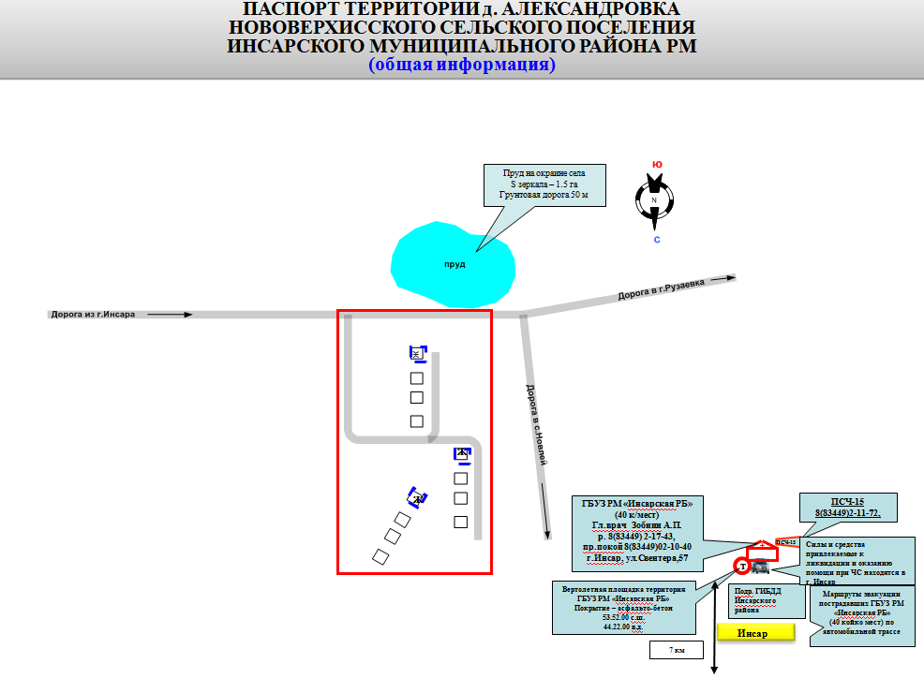

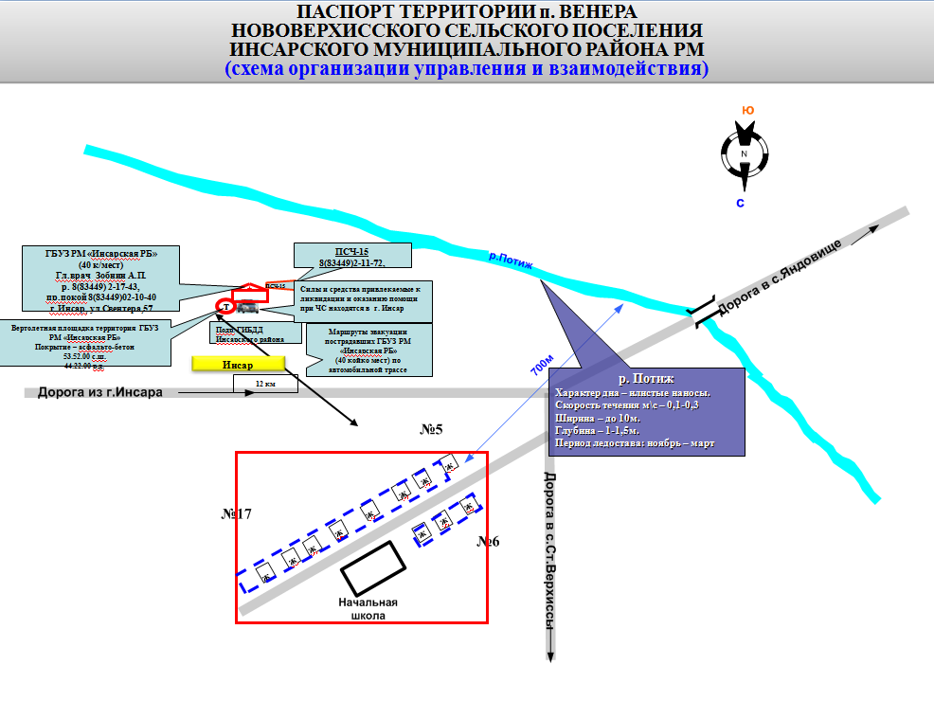

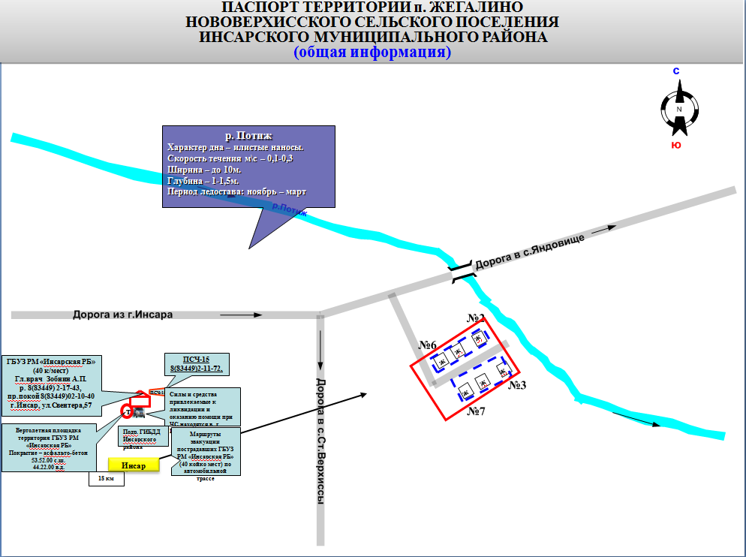

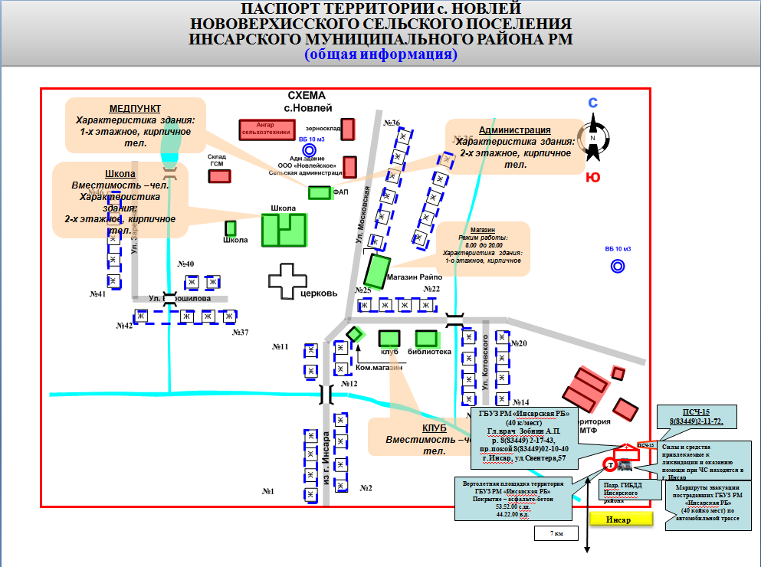

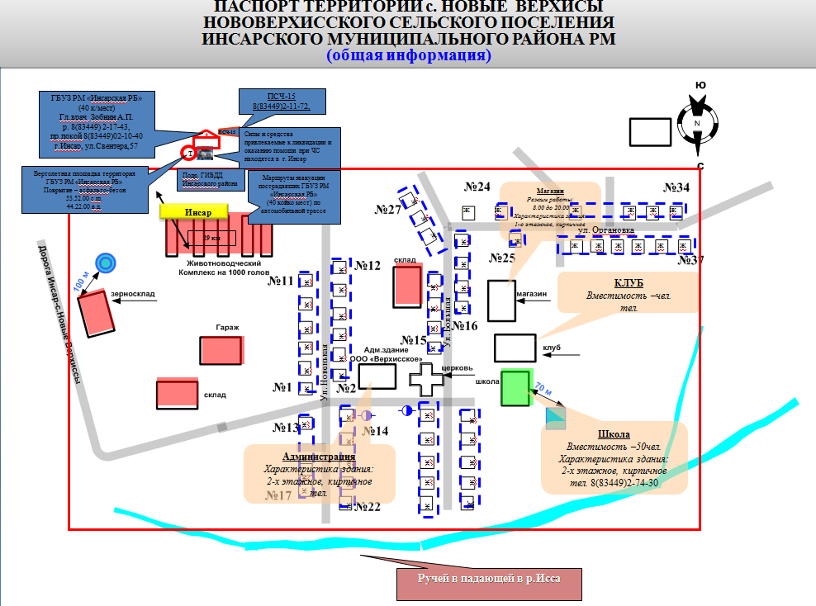

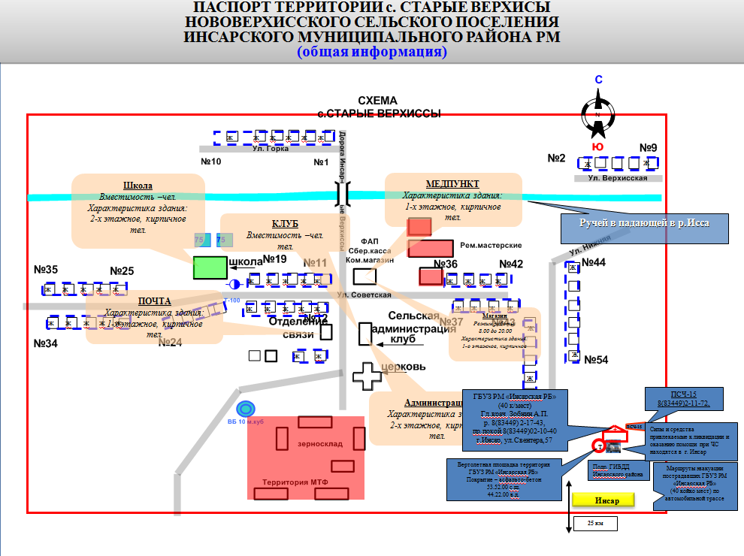

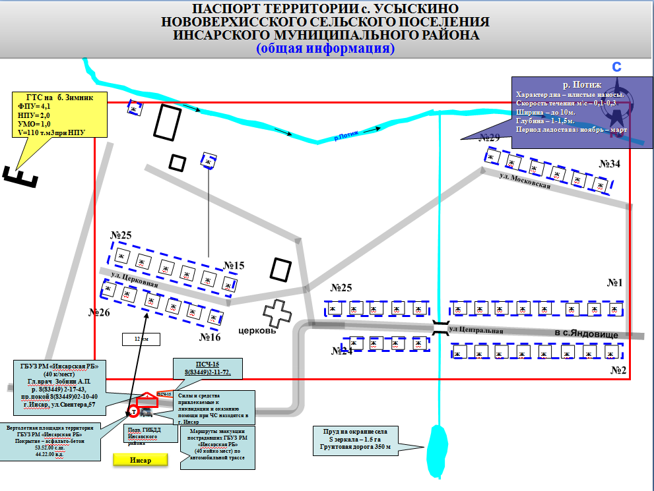

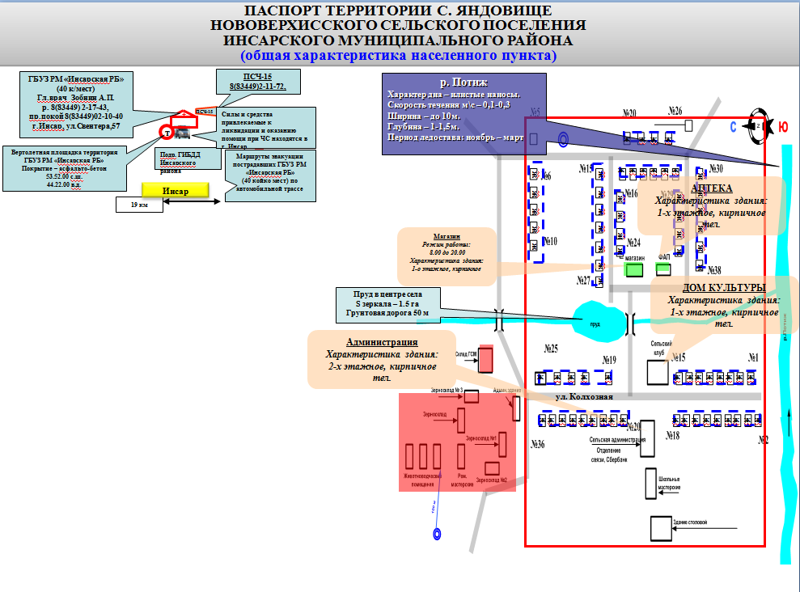

Численность работников администрации по штатному расписанию
При заполнении паспорта муниципального образования можно руководствоваться годовыми формами статистической отчетности: 1-ЖКХ (зима), 22-ЖКХ (реформа), 22-ЖКХ (сводная), 1-Жилфонд, а также исполнением плана подготовки муниципального образования к предстоящему отопительному периоду.
площадь всех жилых помещений, расположенных в границах муниципального образования

